Efektivitas Theta Burst Stimulation terhadap Perbaikan Tingkat Disabilitas Pasien Vertigo Sentral Akibat Stroke Iskemik

Effectiveness of Theta Burst Stimulation on Improving the Disability Level of Central Vertigo Patients Due to Ischaemic Stroke

- Dewi Sanra Sanrika
C155202010



PROGRAM STUDI NEUROLOGI
PROGRAM PENDIDIKAN DOKTER SPESIALIS
FAKULTAS KEDOKTERAN
UNIVERSITAS HASANUDDIN
2025

Efektivitas Theta Burst Stimulation terhadap Perbaikan Tingkat Disabilitas Pasien Vertigo Sentral Akibat Stroke Iskemik

- DEWI SANRA SANRIKA
C155202010



Oleh :
- Dewi Sanra Sanrika

Pembimbing :
Dr. dr. Jumraini Tamasse, Sp.N(K), Subsp.NRE
Prof. dr. Muhammad Akbar, Ph.D., Sp.N(K), DFM
dr. Andriany Qanitah, M.Sc., Ph.D
Penguji:
Prof. Dr. dr. A. Kurnia Bintang, Sp.S(K)., MARS
dr. Indrawaty Suhuyanli, M.Kes, Sp.K.J, Subsp.P.K.(K)

PROGRAM PENDIDIKAN DOKTER SPESIALIS NEUROLOGI FAKULTAS KEDOKTERAN UNIVERSITAS HASANUDDIN MAKASSAR
2025

HALAMAN PENGAJUAN

Efektivitas Theta Burst Stimulation terhadap Perbaikan Tingkat Disabilitas Pasien Vertigo Sentral Akibat Stroke Iskemik

-
Tesis
sebagai salah satu syarat untuk mencapai gelar dokter spesialis

Program Studi Neurologi

- Dewi Sanra Sanrika
C155202010

PROGRAM STUDI NEUROLOGI
PROGRAM PENDIDIKAN DOKTER SPESIALIS
FAKULTAS KEDOKTERAN
UNIVERSITAS HASANUDIN
MAKASSAR

2025

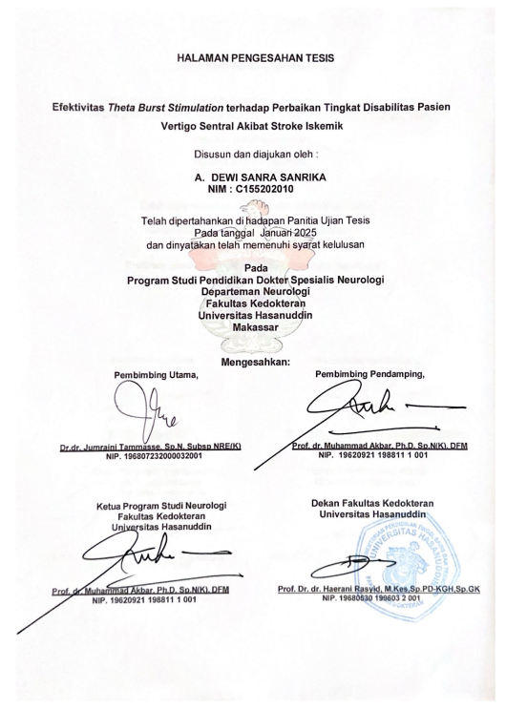

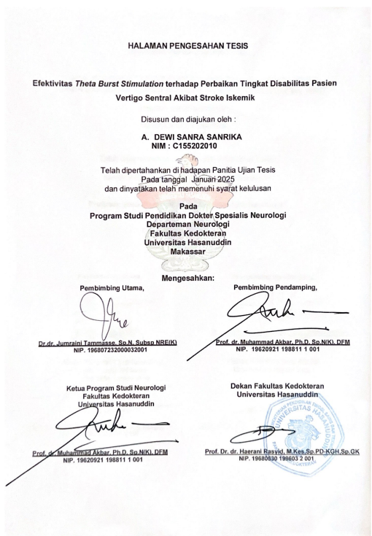
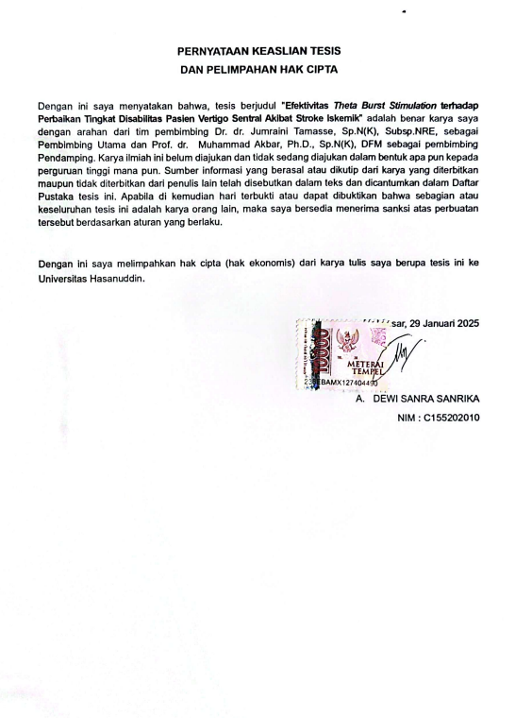

UCAPAN TERIMA KASIH

Assalamu’alaikum Warahmatullahi Wabarakatuh
Puji dan syukur kehadirat Allah Subhanahu Wa Ta’ala atas segala rahmat dan karunianya sehingga naskah tesis ini dapat terselesaikan. Penulis meyakini bahwa penyusunan tesis ini dapat terlaksana dengan baik berkat kerja keras, kesabaran, bantuan, bimbingan dan kerjasama dari berbagai pihak.
Pertama-tama, penulis mengucapkan terima kasih yang tak terhingga kepada orang tua, saudara dan keluarga tercinta yang telah memberi dukungan moril maupun materil serta senantiasa memberi motivasi dan do’a yang tak pernah putus selama penulis menjalani pendidikan.
Penulis juga dengan tulus dan penuh rasa hormat menyampaikan penghargaan dan terima kasih yang sebesar-besarnya kepada Dr. dr. Jumraini Tamasse, Sp.N(K), Subsp.NRE sebagai Pembimbing Utama sekaligus Ketua Departemen Neurologi FK UNHAS, Prof. dr. Muhammad Akbar, Ph.D., Sp.N(K)., DFM sebagai Pembimbing Pendamping I Ketua Program Studi Neurologi FK UNHAS, dr. Andriany Qanitah, M.Sc., Ph.D sebagai Pembimbing Pendamping II, Prof. Dr. dr. A. Kurnia Bintang, Sp.S(K)., MARS sebagai Penguji I serta dr. Indrawaty Suhuyanli, M.Kes, Sp.K.J, Subsp.P.K.(K) sebagai Penguji II, yang telah memberi kesediaan waktu, saran dan bimbingan yang sangat berharga dalam penyelesaian tesis ini.
Terima kasih kepada keluarga besar Residen Neurologi FK-Unhas terkhusus teman-teman GCS 15 yang selalu berbagi suka dan duka selama pendidikan dan rekan-rekan residen yang telah membantu dan bekerjasama dengan baik selama penulis menempuh proses pendidikan. Tak lupa, terima kasih juga kepada Staf Departemen Neurologi FK UNHAS yang setiap saat tanpa pamrih senantiasa membantu dalam penyelesaian tesis ini serta bantuan-bantuan lain selama masa pendidikan yang tidak dapat penulis sebutkan satu per satu.
Akhir kata, dengan segala kerendahan hati penulis juga mengucapkan terima kasih kepada semua pihak yang tidak dapat penulis sebutkan satu persatu yang telah membantu dalam penyelesaian tesis ini dan kelancaran selama menjalani pendidikan. Semoga Allah SWT senantiasa memberkahi ilmu dan menyertai setiap langkah kita.
Wassalamu’alaikum Warahmatullahi Wabarakatuh

Penulis,

DEWI SANRA SANRIKA

ABSTRACT
Background: Vertigo is a debilitating condition that impacts daily activities and reduces patients' quality of life. Theta Burst Stimulation (TBS), a non-invasive brain stimulation method, has shown potential in modulating neural connectivity and improving neurological conditions. This study evaluates the effectiveness of TBS in reducing the disability level in central vertigo patients due to ischemic stroke.
Methods: An experimental study was conducted at Wahidin Sudirohusodo Hospital and affiliated clinics from November to December 2024. A total of 20 patients diagnosed with central vertigo due to ischemic stroke were purposively sampled and divided into intervention and control groups. The intervention group received TBS in addition to standard therapy, while the control group received standard therapy only. Clinical improvements were assessed using the Dizziness Handicap Index (DHI) scores at baseline and day 14. Data were analyzed using paired and independent t-tests or non-parametric equivalents.
Results: Both groups demonstrated significant reductions in DHI scores after treatment. However, the intervention group showed a more substantial decrease in DHI scores (mean difference: 18.00 ± 8.11) compared to the control group (mean difference: 10.80 ± 4.64), with a statistically significant difference (p = 0.007). The intervention group also exhibited better improvements in vertigo severity and quality of life.
Conclusion: Theta Burst Stimulation significantly improves disability levels in central vertigo patients due to ischemic stroke compared to standard therapy alone. These findings support the use of TBS as an effective adjunctive treatment for central vertigo.

Keywords: Vertigo, Theta Burst Stimulation, Dissability

ABSTRAK

Latar Belakang: Vertigo adalah kondisi yang menyebabkan disabilitas yang berdampak pada aktivitas sehari-hari dan mengurangi kualitas hidup pasien. Theta Burst Stimulation (TBS), sebuah metode stimulasi otak non-invasif, telah menunjukkan potensi dalam memodulasi konektivitas saraf dan memperbaiki kondisi neurologis. Penelitian ini mengevaluasi efektivitas TBS dalam mengurangi tingkat kecacatan pada pasien vertigo sentral akibat stroke iskemik.
Metode: Penelitian ini merupakan penelitian eksperimental yang dilakukan di Rumah Sakit Wahidin Sudirohusodo dan rumah sakit jejaring lainnya dari bulan November hingga Desember 2024. Sebanyak 20 pasien yang didiagnosis dengan vertigo sentral akibat stroke iskemik dipilih secara purposif dan dibagi menjadi kelompok intervensi dan kelompok kontrol. Kelompok intervensi menerima TBS sebagai tambahan dari terapi standar, sedangkan kelompok kontrol hanya menerima terapi standar. Perbaikan klinis dinilai dengan menggunakan skor Dizziness Handicap Index (DHI) pada awal dan hari ke-14. Data dianalisis menggunakan uji-t berpasangan dan independen atau non parametrik yang setara.
Hasil: Kedua kelompok menunjukkan penurunan skor DHI yang signifikan setelah pengobatan. Namun, kelompok intervensi menunjukkan penurunan skor DHI yang lebih besar (perbedaan rata-rata: 18,00 ± 8,11) dibandingkan dengan kelompok kontrol (perbedaan rata-rata: 10,80 ± 4,64), dengan perbedaan yang signifikan secara statistik (p = 0,007). Kelompok intervensi juga menunjukkan perbaikan yang lebih baik dalam tingkat keparahan vertigo dan kualitas hidup.
Kesimpulan: Theta Burst Stimulation secara signifikan meningkatkan perbaikan disabilitas pada pasien vertigo sentral akibat stroke iskemik dibandingkan dengan terapi standar saja. Temuan ini mendukung penggunaan TBS sebagai pengobatan tambahan yang efektif untuk vertigo sentral.
Kata Kunci: Vertigo, Theta Burst Stimulation, Disabilitas

Daftar Isi
Sampul iii
Halaman Pengajuan iii
Lembar Pengesahan iv
Pernyataan Keaslian Tesis v
Ucapan Terima Kasih vi
Abstract vii
Abstrak viii
Daftar Isi ix
Daftar Gambar xii
Daftar Tabel xiii
Daftar Lampiran xiv
Bab I PENDAHULUAN 1
  - Latar Belakang 1
  - Rumusan Masalah 2
  - Tujuan Penelitian 2
1.3.1 Tujuan umum 2
1.3.2 Tujuan khusus 2
  - Hipotesis Penelitian 3
  - Manfaat Penelitian 3
1.5.1 Manfaat di bidang pengetahuan 3
1.5.2 Manfaat dalam apilkasi klinis 3
1.5.3 Manfaat bagi pengembangan penelitian 3
1.6 Kajian dan Kerangka Teori……………………………………………………………..3
1.6.1 Kecemasan Akibat Vertigo Sentral 3
1.6.2 Theta Burst Stimulation 5
1.6.3 Intermitten Theta Burst Stimulation dan Vertigo Sentral 6
Bab II Metode Penelitian 11
  - Desain Penelitian 11
  - Lokasi dan Waktu Penelitian 11
  - Populasi 11
    - Populasi target 11
    - Populasi Terjangkau 11
  - Kriteria Inklusi dan Eksklusi 11
    - Kriteria Inklusi 11
2.4.2 Kriteria Eksklusi 11
    - Kriteria Drop Out 11
  - Perkiraan Besar Sampel 12
  - Cara Pengambilan Data 12
  - Definis Oprasional 12
  - Alur Penelitian 13
2.9 Cara Kerja Penelitian 14
2.10 Rencana Analisi Data 15
2.11 Izin Studi dan Kelayakan Etik 15
Bab III Hasil dan Pembahasan 16
3.1. Hasil Penelitian 16
3.1. Karakteristik Subjek Penelitian 16
3.1. Analisis Perubahan Skor DHI-Ina 17
3.1. Pembahasan 21
3.1. Keterbatasan Penelitian 22
Bab IV Kesimpulan dan Saran 23
3.1. Kesimpulan 23
3.1. Saran 23
DAFTAR PUSTAK 24

Daftar Gambar

Gambar 1. Lesi pada vertigo sentral 4
Gambar 2. Efek seluler dan molekuler dari TMS 7
Gambar 3. Kerangka Teori 9
Gambar 4. Kerangka konsep 10
Gambar 5. Peletakan Kumparan pada DLPFC 14
Gambar 6. Perbedaan skor DHI-INA pada kelompok perlakuan dan kontrol 18
Gambar 7. Perbedaan selisih skor DHI-INA pada kelompok perlakuan dan kontrol 19

DAFTAR TABEL
Tabel 1. Karakteristik Dmografi Kedua Kelompok 16
Tabel 2. Karakteristik Faktor Risiko Kedua kelompok 17
Tabel 3. Perbedaan Skor DHI-INA pada Kelompok Perlakuan dan Kontrol 18
Tabel 4. Perbedaan Selisih Skor DHI-INA pada Kelompok Perlakuan dan Kontrol 18
Tabel 5. Perubahan Skor DHI-INA Berdasarkan Tingkat Keparahan Vertigo 19
Tabel 6. Perubahan Skor DHI-INA Berdasarkan Usia pada Kelompok Perlakuan dan Kontrol 20
Tabel 7. Perubahan Skor DHI-INA Berdasarkan Onset pada Kelompok Perlakuan dan Kontrol 20
Tabel 8. Perubahan Skor DHI-INA Berdasarkan Jenis Kelamin pada Kelompok Perlakuan dan Kontrol 21

DAFTAR LAMPIRAN
Lampiran 1. Kuesioner DHI 26
Lampiran 2. Data Hasil Penelitian 28

BAB I

PENDAHULUAN

Latar Belakang
Vertigo adalah kondisi medis yang ditandai oleh sensasi pusing, kehilangan keseimbangan, atau perasaan seolah-olah lingkungan berputar. Gejala ini dapat sangat mengganggu, menghambat aktivitas sehari-hari, dan menurunkan kualitas hidup pasien. Di Indonesia, vertigo merupakan keluhan umum yang banyak dijumpai di praktik klinis, dengan prevalensi yang bervariasi. Menurut data dari beberapa studi epidemiologi, diperkirakan sekitar 3-10% populasi Indonesia mengalami vertigo dalam hidup mereka, dan prevalensi ini meningkat seiring bertambahnya usia. (Bashiruddin et al., 2019)
Drachman dan Hart, mendeskripsikan secara garis besar terdapat empat subtipe dizziness, yaitu vertigo, presinkop, disekuilibrium, atau lightheadedness jenis lainnya. Individu dewasa dengan keluhan dizziness sering memiliki kesulitan untuk melakukan aktivitas sehari-hari. Satu dari sepuluh individu dewasa melaporkan berbagai derajat ketidakmampuan untuk melakukan aktivitas tertentu sehingga menimbulkan kecacatan (handicap) yang diakibatkan oleh dizziness. Dua persen individu melaporkan terdapatnya episode kecacatan kronis akibat dizziness. Kecacatan akibat dizziness dapat memengaruhi kehidupan sosial dan keluarga, menimbulkan rasa tidak percaya diri, depresi, frustasi, sulit konsentrasi sehingga mengganggu kualitas hidup. (Goh, 2018)
Vertigo dapat secara psikologis menyebabkan disabilitas pada pasien karena setidaknya tiga alasan. Pertama, vertigo sulit diidentifikasi dan/atau dilihat secara fisik oleh orang awam dengan demikian menjadi rentan dianggap somatisasi. Kedua, karena bangkitan vertigo sering kali tidak dapat diprediksi, ketakutan akan episode baru mungkin merupakan keluhan yang paling umum di antara pasien dengan gangguan vestibular, belum lagi jika ada kecenderungan mereka untuk cemas dan panik. Ketiga, gangguan ini menyebabkan gangguan dari sensasi tubuh dan mental. Selain itu, diduga juga bahwa komorbiditas faktor psikopatologis dan gangguan vestibular terlibat dalam pengalaman vertigo, meskipun penelitian untuk menilai faktor-faktor ini dalam studi terkontrol masih terbatas. Beberapa percobaan, mengkonfirmasi bahwa kecemasan dan agorafobia masing-masing terkait dengan peningkatan respons nistagmik terhadap pengujian kalori dan gangguan keseimbangan tegak sebagai respons terhadap isyarat proprioseptif yang kritis. Data ini dapat mendukung hipotesis bahwa pasien dengan tekanan psikologis dapat merasakan vertigo rotasional yang lebih kuat dibandingkan pasien dalam suasana hati yang normal.(Monzani et al., 2001)
Gangguan vertigo dapat dievaluasi melalui riwayat klinis, pemeriksaan fisik, kuesioner, dan beberapa teknik klinis lainnya. Perangkat yang paling sering digunakan untuk menilai kecacatan seseorang akibat gangguan keseimbangan yaitu Dizziness Handicap Inventory (DHI). DHI diperkenalkan pada tahun 1990 oleh Jacobson dan Newman sebagai suatu alat untuk menilai kecacatan seseorang akibat gangguan keseimbangan yang dialaminya. Dizziness Handicap Inventory dikembangkan sebagai respons terhadap sedikitnya jumlah instrumen yang dapat mengidentifikasi permasalahan fisik, emosional, dan fungsional secara spesifik yang berkaitan dengan reaksi individu terhadap gangguan keseimbangan yang dideritanya. DHI digunakan untuk menilai persepsi pasien melalui penilaian skala emosional dan fungsional, juga keterbatasan fisik individu akibat gangguan keseimbangan yang dideritanya. Keberhasilan terapi sistem vestibular juga dapat dinilai dengan kuesioner ini. (Bashiruddin et al., 2019)
Dalam konteks penanganangan gangguan vertigo, pendekatan yang inovatif seperti Transcranial Magnetic Stimulation (TMS) telah menunjukkan potensi yang menjanjikan. TMS adalah teknik non-invasif yang menggunakan medan magnet untuk merangsang neuron di otak. Masuda dkk. (2017) melaporkan kemanjuran terapi rTMS frekuensi rendah (LFrTMS) untuk pengobatan pusing kronis akibat dekompensasi vestibular (VDC). Hipofungsi vestibular unilateral pulih melalui dua tahap, yaitu kompensasi vestibular statis (VC) dan VC dinamis. (ikhwan et al) Metode ini juga telah terbukti efektif dalam mengobati gangguan kecemasan dan depresi yang seringkali timbul akibat vertigo. Dalam beberapa penelitian, TMS telah menunjukkan kemampuan untuk mengurangi gejala kecemasan secara signifikan dan meningkatkan kesejahteraan emosional pasien. Meskipun TMS masih relatif baru dalam konteks pengobatan kecemasan yang berkaitan dengan vertigo, hasil awal menunjukkan bahwa pasien yang menjalani terapi ini melaporkan penurunan yang signifikan dalam tingkat kecemasan mereka.(Iannone et al., 2016)
Theta Burst Stimulation (TBS) adalah salah satu teknik dalam Transcranial Magnetic Stimulation (TMS) yang semakin populer dalam penelitian dan terapi neurologis dan psikiatri. TBS menggunakan pola stimulasi yang lebih cepat dan efisien dibandingkan dengan teknik TMS konvensional, dengan mengirimkan impuls magnetik dalam burst yang mirip dengan aktivitas gelombang theta di otak.
Teknik ini memiliki potensi untuk memodulasi konektivitas neural dan mempengaruhi proses pembelajaran serta memori. Penelitian menunjukkan bahwa TBS juga dapat efektif dalam pengobatan berbagai kondisi, seperti depresi, kecemasan, dan gangguan neuropsikiatri lainnya. (Matsuda et al., 2017)
Penerapan TBS pada pasien vertigo dapat memberikan harapan baru dalam pengelolaan kondisi ini. Dengan merangsang area otak yang terkait dengan regulasi emosi, TBS dapat membantu pasien mengatasi perasaan cemas yang menyertai serangan vertigo. Terapi ini dapat menjadi bagian dari pendekatan multidisipliner, di mana TBS digunakan bersamaan dengan terapi perilaku kognitif dan teknik relaksasi untuk memberikan dukungan psikologis yang lebih komprehensif. (Rodrigues et al., 2019)
Mengintegrasikan penilaian disabilitas dalam pengelolaan vertigo di Indonesia sangat penting, terutama mengingat berbagai konsekuensi baik fisik, seperti berkurangnya kontrol postural atau jatuh, maupun psikologis, misalnya gejala ansietas, depresi, panik, agorafobia, dan defek pada fungsi kognitif, terutama pada lansia sehingga vertigo yang dialami oleh pasien dapat memengaruhi kualitas hidup secara signifikan. Dengan pendekatan yang holistik, di mana pengelolaan vertigo dan kecemasan dilakukan secara bersamaan, kita dapat memberikan perawatan yang lebih efektif dan meningkatkan kualitas hidup pasien secara keseluruhan.(Bashiruddin et al., 2019)
Disamping itu pemahaman yang lebih baik tentang hubungan antara vertigo dan disabilitas yang disebabkanya termasuk dampak psikososial memungkinkan kita dapat lebih baik merespons kebutuhan pasien dengan lebih baik. Penanganan yang holistik tidak hanya dapat meningkatkan kualitas hidup pasien, tetapi juga membantu mereka dalam mengelola kondisi mereka secara lebih efektif. Oleh karena itu, integrasi penilaian derajat disabilitas dalam praktik klinis sangat penting untuk mencapai hasil yang optimal dalam perawatan pasien dengan vertigo di Indonesia.
Penelitian ini dilakukan untuk mengembangkan penelitian sebelumnya yang mengeksplorasi dampak repetitif transcranial magnetic stimulation (rTMS) dalam menangani vertigo sentral. Pada penelitian ini daerah yang dipilih sebgai fokus perangsangan adalah dorsolateral prefrontal cortex (DLPFC). Keutamaan perangsangan pada daerah dorsolateral prefrontal cortex (DLPFC) sebagai titik rangsangan baru yang belum banyak diteliti untuk perbaikan vertigo sentral, terletak pada peran uniknya dalam pengolahan informasi sensorimotorik dan emosional. DLPFC, meskipun lebih dikenal untuk fungsinya dalam pengendalian kognitif, perhatian, dan pengambilan keputusan, juga terlibat dalam integrasi informasi vestibular, visual, dan proprioseptif yang diperlukan untuk menjaga keseimbangan tubuh. Beberapa penelitian menunjukkan bahwa DLPFC memiliki hubungan yang erat dengan jaringan kortikal vestibular, yang berperan dalam pemrosesan dan regulasi informasi terkait keseimbangan dan orientasi ruang. Oleh karena itu, perangsangan DLPFC melalui metode seperti TBS berpotensi untuk memodulasi aktivitas otak yang berhubungan dengan persepsi vertigo, memperbaiki ketidakseimbangan yang terjadi akibat gangguan pada pusat vestibular, dan menormalkan integrasi sensorimotorik di otak. Selain itu, vertigo sentral sering disertai dengan gejala kecemasan, yang dapat memperburuk persepsi vertigo dan kualitas hidup pasien. DLPFC berperan penting dalam pengaturan emosi, termasuk kecemasan, dengan memodulasi aktivitas jaringan limbik yang terlibat dalam respons emosional. Oleh karena itu, perangsangan pada DLPFC tidak hanya berpotensi untuk memperbaiki gangguan keseimbangan, tetapi juga dapat menurunkan kecemasan yang sering terjadi pada pasien vertigo sentral, memberikan dampak positif pada kualitas hidup pasien secara keseluruhan. Dengan demikian, DLPFC sebagai titik rangsangan baru menawarkan pendekatan yang komprehensif untuk mengatasi aspek sensorimotorik dan emosional dari vertigo sentral. (Lee and Lee, 2024)
Penelitian ini bertujuan untuk mengatasi vertigo sentral secara lebih holistik, dengan memfokuskan pada dua aspek utama yang sering saling terkait, yakni gejala fisik berupa vertigo dan komponen psikologis seperti kecemasan. Pendekatan ini diharapkan dapat memberikan pemahaman yang lebih mendalam dan solusi yang lebih efektif untuk penanganan vertigo sentral, terutama bagi pasien yang mengalami gangguan ini secara berkelanjutan.

Rumusan Masalah
Berdasarkan latar belakang masalah di atas, dapat dirumuskan pertanyaan penelitian sebagai berikut:
Bagaimana perbandingan pengaruh pemberian TBS terhadap perbaikan tingkat disabilitas pada pasien vertigo sentral?

Tujuan Penelitian

Tujuan umum

Mengevaluasi perbandingan pengaruh pemberian terapi TBS (kelompok perlakuan) terhadap perbaikan tingkat disabilitas pada pasien vertigo sentral

Tujuan khusus
- Mengukur perubahan nilai Dizziness Handicap Inventory (DHI) pada pasien vertigo sentral akibat stroke iskemik pada kelompok perlakuan sebelum dan sesudah pemberian terapi standar vertigo dan stimulasi Theta Burst
- Mengukur perubahan nilai Dizziness Handicap Inventory (DHI) pada pasien vertigo sentral akibat stroke iskemik pada kelompok kontrol sebelum dan sesudah pemberian terapi standar vertigo
- Membandingkan dan mengalisis perubahan nilai DHI pada kelompok kontrol dan kelompok perlakuan

Hipotesis Penelitian
Terdapat pengaruh pemberian intervensi TBS terhadap perbaikan tingkat disabilitas pada pasien vertigo sentral.

Manfaat Penelitian

Manfaat di bidang ilmu pengetahuan

Memberikan informasi ilmiah mengenai efek terapi TBS sebagai modalitas terapi untuk menurunkan disabilitas pasien vertigo sentral

Dapat digunakan sebagai bahan rujukan untuk mengembangkan penelitian sejenis, terkait dengan penyakit dan efek pengobatannya

Manfaat dalam aplikasi klinis

Penelitian ini dapat digunakan sebagai modalitas terapi terhadap disabilitas pada pasien vertigo sentral

Penelitian ini dapat digunakan sebagai bahan pertimbangan bagi klinisi untuk menentukan tata laksana yang lebih komprehensif pada pasien vertigo sentral

Kedepannya penelitian ini dapat dikembangkan menjadi salah satu modalitas terapi terutama pada disabilitas akibat vertigo sentral

Manfaat bagi pengembangan penelitian

Penelitian ini dapat memberikan kontribusi terhadap rujukan terkait selanjutnya.

1.6 Kajian dan Kerangka Teori
1.6.1 Disabilitas akibat vertigo
Vertigo dan pusing adalah keluhan umum pasien pada semua usia dengan prevalensi seumur hidup sekitar 15-35% pada populasi umum. Vertigo dan pusing merupakan sindrom multisensorik dan sensorimotorik dengan manifestasi perseptual, postural, motorik okular, dan otonom yang biasanya disebabkan oleh ketidaksesuaian informasi antara sistem vestibular, visual, dan somatosensorik. Struktur sistem vestibular yang relevan berjalan secara bilateral dari telinga bagian dalam, melalui saraf vestibular, batang otak, dan otak kecil, ke atas ke area jaringan kortikal multisensorik temporal-parietal. Selain gangguan fungsional yang nyata, vertigo dan pusing secara signifikan berdampak pada kesehatan psikologis. Berbagai sindrom vertigo berbeda secara signifikan dalam hal tekanan psikologis pada fase akut dan terlebih lagi pada pemeriksaan lanjutan yang berulang selama lebih dari satu tahun, terlepas dari fungsi vestibular. Penilaian komorbiditas psikiatri yang nyata menunjukkan prevalensi yang jauh lebih tinggi pada pasien yang datang ke pusat-pusat vertigo khusus (40-60%), dibandingkan dengan populasi umum (20-30%). Sekali lagi, perbedaan besar terlihat antara sindrom vestibular yang berbeda, misalnya gangguan kecemasan yang nyata ditemukan pada hampir 50% pasien dengan migrain vestibular (VM), tetapi hanya pada 24% dengan kehilangan fungsi vestibular perifer bilateral (bilateral vestibulopathy; BVP). Ada beberapa penelitian yang menunjukkan hubungan struktural dan fungsional antara sistem vestibular dan fungsi emosional, kognitif dan visceral pada manusia dan hewan lain yang terdiri dari hubungan timbal balik jalur thalamokortikal dan limbik, hubungan dengan otak kecil serta proyeksi noradrenergik dan serotonergik. Dalam meta-analisis MRI baru-baru ini, area yang tumpang tindih antara sistem vestibular dan sistem kecemasan ditunjukkan di batang otak bagian atas dan korteks. (Padovan et al., 2023)
Penelitian di Jerman yang melibatkan kelompok usia lanjut, menunjukkan bahwa vertigo menyebabkan disabilitas pada laki-laki (10,5%) dan perempuan (9%). Disabilitas tersebut mengakibatkan penderita vertigo mengalami keterbatasan dalam melakukan aktivitas sehari-hari (40%) dan sampai menyebabkan gangguan kejiwaan (28%), sehingga penderita vertigo mengalami penurunan kualitas hidup dan meningkatkan morbiditasnya.1 Sebanyak 10% pasien stroke mengalami gejala vertigo.8 Dua puluh persen dari kasus stroke iskemik terjadi pada bagian pembuluh darah posterior otak (yang menyuplai bagian batang otak, pons dan serebelum) dan 10% kasus stroke pendarahan terjadi di bagian fossa kranialis posterior.(Khansa et al., 2019)

Dari sudut pandang anatomi, bentuk vertigo vestibular sentral dapat disebabkan oleh lesi di sepanjang jalur vestibular sentral, yang membentang dari inti vestibular di medula oblongata ke pusat integrasi di otak tengah rostral dan ke inti motorik okular (melalui vestibulo) -refleks okular, VOR), dan ke vestibulocerebellum (flocculus, paraflocculus, vermis dan nodulus), thalamus, dan area korteks vestibular multisensori di korteks temporoparietal (Strupp, 2012; El Khiati, 2022). Dari sudut pandang klinis, struktur anatomi yang paling relevan untuk pusat vertigo dan pusing melayang merupakan daerah infratentorial yaitu batang otak, otak kecil dan jalur penghubungnya (Gbr. 1). Bentuk vertigo ini sering kali merupakan sindrom klinis yang jelas, seperti sindrom Wallenberg dengan manifestasi motorik mata, persepsi, dan postural yang khas sehingga memungkinkan diagnosis topografi yang tepat dari lesi batang otak atau lesi serebelar. Pemeriksaan klinis terhadap pergerakan mata dan nistagmus juga dapat membantu dalam melokalisasi lokasi lesi. Etiologi yang paling relevan adalah lesi iskemik, plak multiple sclerosis (MS), atau perdarahan, misalnya akibat kavernoma (Strupp, 2012).

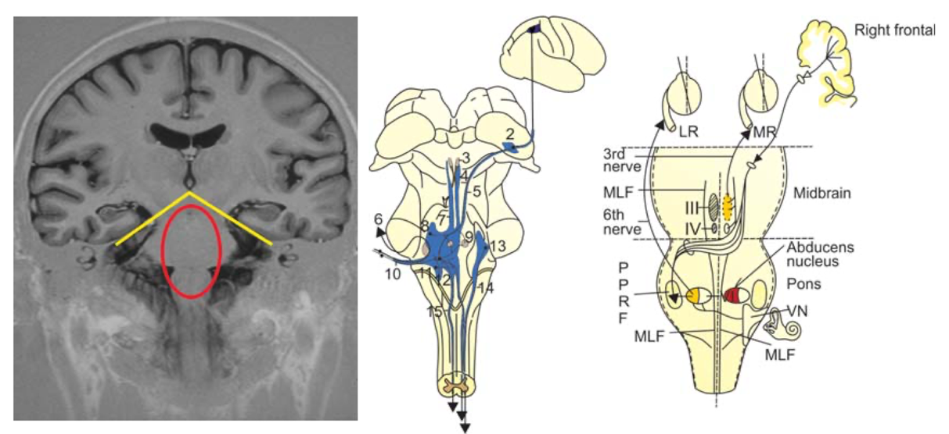Gambar 1: Dari sudut pandang klinis, vertigo sentral paling sering disebabkan oleh lesi infratentorial yang mengenai batang otak, otak kecil, atau jalur penghubung (kiri). Lesi vestibular sentral paling sering berhubungan dengan disfungsi motorik okular sentral karena sistem vestibular dan motorik okular menggunakan inti dan jalur yang serupa atau berdekatan (Strupp, 2012).

Setiap lesi yang mempengaruhi alat vestibular sentral akan muncul dengan vertigo sebagai gejala utama. Sangat sering, neuro-integrator okulomotor sentral (nukleus vestibular medial dan nukleus prepositus hipoglossi) terlibat sehingga mengakibatkan gangguan fiksasi visual dan tanda klinis nistagmus (Lui, 2023).

Sistem arteri vertebrobasilar (VBA) memasok darah ke batang otak, otak kecil, dan labirin perifer. Oleh karena itu, penyumbatan sistem dapat menyebabkan vertigo sentral atau perifer, tergantung pada arteri spesifik yang terkena. Oklusi dapat terjadi akibat aterotrombosis atau emboli (misalnya kardioemboli atau plak dari arteri vertebralis). Fakta pembeda yang paling penting adalah vertigo perifer yang ditandai dengan tanda dan gejala vertigo vestibulocochlear yang dominan, tinitus dan/atau gangguan pendengaran, sedangkan vertigo sentral sering dikaitkan dengan tanda dan gejala batang otak lainnya (Lui, 2023).
Kecemasan akibat vertigo sentral merupakan efek samping gangguan psikologis yang juga sering ditemukan dan kadang terabaikan, kondisi ini terjadi ketika tubuh merespons stres dengan cara yang berlebihan, melibatkan sejumlah mekanisme biologis. Sistem saraf otonom, yang mengatur respons "fight-or-flight" dipicu, meningkatkan detak jantung, pernapasan, dan kewaspadaan. Di otak, amigdala—yang mengatur emosi, terutama rasa takut—terjadi aktivasi berlebihan, sementara prefrontal cortex (PFC) yang seharusnya menenangkan respons ini tidak berfungsi optimal. Ini menyebabkan kecemasan yang berkelanjutan. (Monzani et al., 2001)
Kadar neurotransmiter seperti serotonin, GABA, dan norepinefrin juga berperan. Ketidakseimbangan dalam neurotransmiter ini dapat meningkatkan kegelisahan. Selain itu, hormon kortisol yang dilepaskan oleh kelenjar adrenal dalam situasi stres menjadi tinggi, mengarah pada respon tubuh yang terus-menerus terjaga.(Charney and Drevets, n.d.)
Pada individu dengan gangguan kecemasan, terdapat perubahan struktural dan fungsional di otak, seperti peningkatan aktivitas amigdala dan penurunan fungsi PFC. Faktor genetik dan pengalaman hidup, seperti trauma atau stres kronis, juga berkontribusi pada gangguan ini, menciptakan pola kecemasan yang sulit diatasi tanpa intervensi medis atau terapi. (Padovan et al., 2023)

1.6.2 Theta Burst Stimulation
Theta Burst Stimulation (TBS) adalah teknik stimulasi otak non-invasif yang menggunakan pola rangsangan magnetik dalam bentuk burst pendek untuk memodulasi aktivitas neuron di otak. TBS merupa bentuk dari transkranial magnetic stimulation (TMS), yang memanfaatkan medan magnet untuk menginduksi arus listrik di dalam jaringan otak. (“Frontiers | Transcranial Magnetic Stimulation in the Treatment of Neurological Diseases,” n.d.)
TBS dirancang untuk meniru aktivitas gelombang otak theta, yang sering dikaitkan dengan proses belajar, memori, dan relaksasi. TBS dapat dibagi menjadi dua jenis utama:
- Continuous TBS (cTBS): Dalam cTBS, burst stimulasi diberikan secara berkesinambungan. Pendekatan ini cenderung menekan atau mengurangi aktivitas neuron di area yang dirangsang. cTBS biasanya digunakan dalam konteks penelitian dan terapi untuk mengurangi fungsi area otak tertentu.
- Intermittent iTBS (iTBS): Sebaliknya, iTBS mengirimkan burst stimulasi dengan jeda, yang cenderung meningkatkan aktivitas neuron. Ini sering digunakan untuk meningkatkan fungsi kognitif atau memperbaiki mood, sehingga menjadikannya pilihan menarik dalam pengobatan gangguan mental.
TBS telah menunjukkan potensi yang signifikan dalam pengobatan berbagai kondisi, termasuk depresi mayor, gangguan kecemasan, dan beberapa gangguan neurologis seperti penyakit Parkinson dan rehabilitasi stroke. Penelitian menunjukkan bahwa TBS dapat menghasilkan efek terapeutik dalam waktu yang lebih singkat dibandingkan dengan metode TMS tradisional, yang sering kali memerlukan sesi yang lebih panjang dan lebih banyak waktu pemulihan. (Matsuda et al., 2017)
TBS dapat membantu mengurangi kecemasan akibat vertigo sentral dengan memodulasi aktivitas di area otak yang terkait dengan emosi, seperti amigdala dan korteks prefrontal.
- Mengurangi Kecemasan: Dengan merangsang area yang terlibat dalam regulasi emosi, TBS dapat membantu pasien merasa lebih tenang, sehingga memungkinkan mereka untuk lebih fokus pada pengelolaan gejala vertigo.
- Meningkatkan Kognisi Spasial: TBS juga dapat meningkatkan kemampuan kognitif yang diperlukan untuk orientasi dan navigasi, membantu individu dengan vertigo untuk lebih baik memahami dan menavigasi lingkungan mereka.
Salah satu keunggulan TBS adalah kemampuannya untuk menciptakan perubahan jangka panjang dalam fungsi otak. Setelah sesi stimulasi, perubahan dalam aktivitas neuron dan plastisitas sinaptik dapat berlangsung, memungkinkan pasien untuk mengalami perbaikan berkelanjutan dalam gejala vertigo. (Tarnutzer et al., 2023)
Berdasarkan penjelasan diatas maka dapat dikatakan bahwa Theta Burst Stimulation (TBS) menawarkan harapan baru bagi individu yang mengalami kecemasan akibat vertigo sentral. TBS, dengan pendekatan non-invasifnya, mampu memberikan stimulasi yang dapat memodulasi aktivitas neuron di area tertentu di otak, terutama yang terlibat dalam pengolahan informasi vestibular.
Salah satu efek utama dari TBS adalah kemampuannya untuk memodulasi aktivitas neuron di area otak yang terkait dengan pengaturan emosi, seperti amigdala dan korteks prefrontal. Ketika TBS diterapkan, pola stimulasi yang menyerupai gelombang otak theta dapat membantu meningkatkan konektivitas dan komunikasi antar neuron di area tersebut. Ini berkontribusi pada pengurangan aktivitas berlebih yang sering dikaitkan dengan kecemasan. (Rodrigues et al., 2019)
Pasien yang menjalani terapi TBS sering melaporkan perasaan lebih tenang dan mengurangi rasa cemas setelah beberapa sesi. Dengan mengurangi kecemasan, TBS memungkinkan pasien untuk lebih fokus pada pemulihan dan penanganan gejala vertigo tanpa tekanan mental tambahan. Ini juga membantu mereka merasa lebih percaya diri dalam menghadapi situasi yang sebelumnya menimbulkan kekhawatiran. (Rodrigues et al., 2019)
Selain itu, dengan mengurangi kecemasan, TBS dapat memperbaiki kualitas hidup secara keseluruhan. Pasien menjadi lebih aktif secara sosial dan berani melakukan aktivitas sehari-hari yang sebelumnya mereka hindari karena takut akan vertigo. Dengan demikian, TBS tidak hanya berfungsi untuk mengurangi gejala fisik vertigo, tetapi juga memberikan dukungan emosional yang penting bagi individu yang berjuang dengan kondisi ini.(Tarnutzer et al., 2023)
Secara keseluruhan, TBS menawarkan pendekatan yang menjanjikan untuk menangani kecemasan pada vertigo sentral, membantu pasien tidak hanya untuk mengatasi gejala fisik, tetapi juga untuk meningkatkan kesejahteraan psikologis dan kualitas hidup mereka.

1.6.3. Intermitten Theta Burst Stimulation dan vertigo akibat stroke

Terdapat pola spesifik TMS, yaitu iTBS (intermittent Theta Burst Stimulation) dan cTBS (continuous Theta Burst Stimulation). Protokol iTBS akan menghasilkan fasilitasi jangka panjang dari eksitabilitas kortikal, sedangkan cTBS akan menghasilkan supresi jangka panjang dari eksitabilitas kortikal. Dibandingkan prosedur standar TMS 10 Hz yang dapat memakan waktu 30 menit atau lebih, 1 sesi cTBS dan iTBS secara berurutan memakan waktu 40 detik dan 3 menit (Tan et al., 2021)
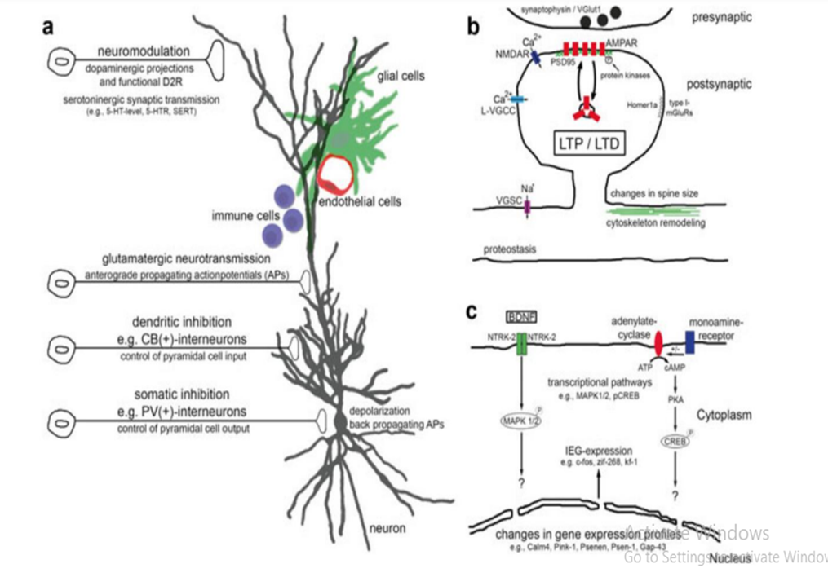
Gbr. 2 Efek seluler dan molekuler dari stimulasi magnetik transkranial berulang (RTM) yang relevan dengan plastisitas saraf.
(a) Skema yang menggambarkan efek RTM pada jaringan saraf. Sementara bukti eksperimental telah diberikan bahwa TMS pulsa tunggal dapat memperoleh potensi aksi, peran sifat struktural dan fungsional dari neuron yang berbeda dan sirkuit lokal (misalnya, jaringan berulang, feedforward, dan feed-back inhibisi) tetap tidak dipahami dengan baik. Dalam konteks ini, efek spesifik input/ sinaps ( CB calbindin; PV parvalbumin) dan efek TMS pada tipe sel non-saraf, yaitu, glial (astrosit, oligodendrosit, mikroglia), endotel, dan sel imun, harus dipertimbangkan juga. Telah menjadi jelas bahwa TMS dapat mengubah sifat struktural, fungsional, dan molekuler neuron, yang mungkin bergantung pada induksi simultan dari potensial aksi propagasi anterograde dan mundur. Neuromodulasi diharapkan memainkan peran mendasar dalam konteks ini. Namun, peran yang tepat dari RTM dalam mempromosikan, memblokir, atau menggeser keseimbangan antara bentuk plastisitas yang berbeda masih harus ditentukan. (b, c) Ilustrasi target molekuler potensial langsung atau tidak langsung dari RTM. menunjukkan (b) Bukti eksperimental bahwa plastisitas yang diinduksi RTM memerlukan aktivasi saluran natrium berpintu tegangan (VGSC), reseptor Nmetil D-aspartat (NMDAR), dan saluran kalsium berpintu tegangan tipe-L (L-VGCC) selama stimulasi. Perubahan yang diinduksi dalam kekuatan sinaptik rangsang (potensiasi/depresi jangka panjang, masingmasing; LTP/LTD) terkait dengan reorganisasi molekul duri dendritik dan kepadatan pascasinaps (PSD95), termasuk fosforilasi-amino-3-hidroksi-5-metil-4-2 Mekanisme Seluler dan Molekuler dari Plastisitas Neural yang diinduksi RTM reseptor asam isoksazolpropionat (AMPAR) dan perubahan konten AMPAR sinaptik. Keterlibatan mekanisme prasinaptik (VGlut1; transporter glutamat vesikular 1), neurotransmisi metabotropik (mGluR; reseptor glutamat metabotropik dan protein penahannya Homer 1a), dan remodeling sitoskeleton telah dilaporkan dalam konteks ini juga. (c) Sementara jalur pensinyalan intraseluler yang tepat dari plastisitas yang diinduksi TMS tetap tidak dipahami dengan baik, faktor neurotropik yang diturunkan dari otak (BDNF) dan jalur pensinyalan yang bergantung pada adenosin monofosfat (cAMP) siklik telah diidentifikasi untuk memainkan peran penting. Jalur ini dan jalur lainnya dapat terlibat dalam perubahan yang dimediasi TMS dalam profil ekspresi gen dan proteostasis. (Platz, 2016)
Efek neurofisiologis dari intermitten theta burst stimulation dipengaruhi oleh status eksitabilitas dan konektivitas fungsional regio kortikal target. Terdapat variabilitas antar individu pada level patofisiologi dan gejala. Oleh karena itu, penting untuk menentukan status otak saat ini (eksitabilitas kortikal lokal dan konektivitas jaringan) untuk menentukan protokol terapi yang optimal.

Lesi di SSP akibat stroke Iskemik
VOR terganggu
Mispersepsi impuls keseimbangan
Vertigo sentral

TMS + rehabilitasi intensif
- Stimulasi DLPFC: koneksi dengan korteks vestibular untuk pengurangan sensasi pusing berputar dan pengendalian emosi serta pengaturan respons stress
- Pengaruh pada Jalur Limbik: (terutama amigdala), menurunkan respons hiperaktif dari amigdala terhadap stress
- Pengaturan keseimbangan Neurotransmitter: GABA (penghambat) dan glutamat (eksitator)
- Meningkatkan Plasticity Sinaptik: TBS merangsang plasticity sinaptik, yang berarti memperkuat atau melemahkan koneksi antar neuron di area otak yang terlibat dalam pengaturan stres dan kecemasan
- Efek pada Jaringan Otak yang Terkoordinasi: meningkatkan konektivitas antara bagian-bagian otak yang mengatur kontrol emosional.
Gambar 3. Kerangka Teori
4
- Aktivasi nodulus, uvula
- CBF meningkat
- Efek jangka Panjang eksitabilitas neural
Peningkatan fungsi klinis dan motorik
Neuromodulasi
Predisposisi terhadap kecemasan

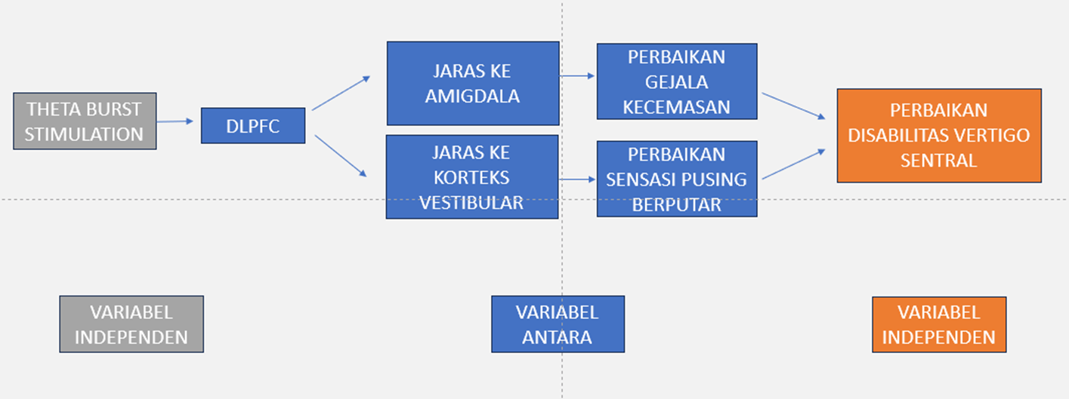

Keterangan:

Variabel bebas (independen)

Variabel tergantung (dependen)

Variabel antara

Gambar 4. Kerangka Konsep

4

BAB II

METODE PENELITIAN

2.1 Desain Penelitian
Penelitian ini merupakan jenis penelitian eksperimental dengan desain pre-test post-test control group.

Lokasi dan Waktu Penelitian
Penelitian dilakukan di RSUP Dr. Wahidin Sudirohusodo, RSP Universitas Hasanuddin, rumah sakit jejaring di Kota Makassar dimulai dari November 2024 sampai jumlah sampel terpenuhi.

2.3 Populasi

2.3.1 Populasi Target
Populasi target penelitian ini adalah semua penderita vertigo sentral akibat stroke iskemik di Provinsi Sulawesi Selatan.

2.3.2 Populasi Terjangkau
Populasi terjangkau penelitian ini adalah semua penderita vertigo sentral akibat stroke iskemik di Rumah Sakit Umum Pusat Dr. Wahidin Sudirohusodo Makassar dan rumah sakit jejaring pendidikan di Kota Makassar.
2.4. Kriteria Inklusi dan Eksklusi
2.4.1 Kriteria Inklusi
      - Pasien vertigo sentral akibat stroke iskemik dengan gangguan klinis berupa pusing berputar dibuktikan dengan anamnesis, pemeriksaan fisik (skor HINTS), pemeriksaan penunjang (CT scan kepala), dan skor DHI
      - Pasien vertigo sentral akibat stroke iskemik berusia 18-65 tahun
      - Pasien vertigo sentral akibat stroke iskemik yang belum pernah mendapatkan terapi intervensi Theta Burst Stimulation (TBS)
      - Pasien kooperatif dan bersedia diikutsertakan dalam penelitian ini dengan menandatangani informed consent oleh pasien/ wali pasien
2.4.2 Kriteria Eksklusi
- Pasien yang memiliki riwayat penyakit jantung yang telah melakukan pemasangan pace maker
- Pasien yang memiliki riwayat penyakit keganasan di otak
- Pasien yang memiliki penyakit stroke hemoragik
- Pasien dengan kehamilan
- Pasien dengan vertigo vetibularis perifer
- Pasien dengan riwayat gangguan psikiatri sebelumnya
2.4.3 Kriteria Drop Out
Kriteria tidak dapat dilanjutkan atau drop out sebagai sampel penelitian adalah sebagai berikut:
- Pada saat penelitian berlangsung pasien tidak mengikuti sesi TBS satu kali atau lebih
- Pasien meninggal dunia
- Mengundurkan diri sebagai sampel karena alasan tertentu

2.5 Perkiraan Besar Sampel
Besar sampel yang diperlukan untuk pengujian dua sisi diperoleh dengan rumus (Lemeshow, 1998) sebagai berikut :
$$n=\frac{σ^{2}{(Z_{1-α/2}+Z_{1-β})}^{2}}{{(μ_{0}-μ_{a})}^{2}}$$

$$n=\frac{{13.57}^{2}{(1.96+1.28)}^{2}}{{(34.5-49.6)}^{2}}$$

$$n=9$$

Berdasarkan hasil penelitian Abir Orama, et al (2022) maka :
  - Tingkat kesalahan tipe I dan arah kesalahan tipe I
Kesalahan tipe I (α) yang dipakai sebesar 0,05 atau 5 % dengan arah kesalahan tipe I (α) dua arah (two sided) sehingga nilai Z sebesar 1.96
  - Tingkat kesalahan tipe II dan arah kesalahan tipe II
Kesalahan tipe II (α) yang dipakai sebesar 0.10 atau 90 % dengan arah kesalahan tipe I (β) satu arah (one sided) sehingga nilai Z sebesar 1.28
  - Nilai mean
Nilai mean DHI pada kelompok BPPV sebesar 34.5 sedangkan pada kelompok Meniere’s Disease sebesar 49.6.

Berdasarkan jumlah sampel minimal yang diperoleh sebesar 9 sampel.

  - Cara Pengambilan Sampel
Sampel diambil secara purposive sampling dimana peneliti mengambil sampel yang telah memenuhi kriteria inklusi dan kriteria eksklusi.

  - Definisi Oprasional

    - Vertigo sentral adalah sensasi pusing atau ketidakseimbangan yang disebabkan oleh gangguan pada otak atau sistem saraf pusat, dalam hal ini disebabkan oleh stroke iskemik yang dibuktikan dengan gambaran imaging berupa CT scan maupun MRI.
    - Stroke Iskemik kondisi medis berupa gangguan neurologis baik fokal maupun global yang terjadi ketika aliran darah ke bagian otak terhenti atau berkurang secara signifikan akibat penyumbatan pada pembuluh darah, yang mengakibatkan gangguan suplai oksigen dan nutrisi ke jaringan otak dan dibuktikan melalui hasil imaging berupa CT Scan maupun MRI
    - Pemeriksaan HINTS adalah pemeriksaan vestibular untuk membedakan antara vertigo perifer dan sentral yang terdiri dari head impulse, nystagmus, dan tes of skew, pasien dianggap mengalami lesi sentral jika gambaran hints: head impuls negatif, nystagmus positif kearah vertikal ataupun ritasional, dan test of skew positif.
    - Repetitive transcranial magnetic stimulation (TMS) adalah stimulasi gelombang magnetik pada permukaan kranium, dengan menggunakan kumparan berbentuk 8. Kumparan diposisikan dengan menemukan inion atau nasion. Kumparan dihubungkan ke generator atau stimulator, yang mengalirkan arus listrik ke kumparan tersebut. Intervensi dilakukan dalam 2 sesi selama 10 hari, masing-masing 5 kali perlakuan untuk tiap sesi. Sesi I adalah hari 1 - 5 dan dilanjutkan sesi II pada hari ke 6-10.
    - IntermittentTheta Burst Stimulation merupakan pengiriman burst stimulasi yang terdiri dari tiga pulsa magnetik yang diikuti oleh periode jeda, diulang dalam siklus tertentu. Teknik ini biasanya diterapkan dengan frekuensi sekitar 50 Hz dan dapat berlangsung selama 2 hingga 10 menit, tergantung pada protokol yang digunakan.
    - Dizziness Handicap Inventory Dizziness Handicap Inventory (DHI) adalah kuesioner yang digunakan untuk mengevaluasi dampak vertigo dan dizziness (pusing) terhadap kehidupan sehari-hari individu. Kuesioner ini terdiri 25 pertanyaan dengan skor tertinggi 100. Adapun interpretasi dari tes ini adalah 0: Tidak ada gangguan dalam menjalankan aktivitas. 16–34: Disabitlitas ringan. 36–52: Disabilitas moderat. 54+: Disabilitas berat.
    - Jenis kelamin dibedakan menjadi laki-laki dan perempuan
    - Faktor risiko adalah riwayat penyakit pasien sebelumnya seperti riwayat hipertensi, diabetes melitus, kolesterol, penyakit jantung
  - Kelompok usia dikelompokkan menjadi (a) <= 47 tahun (b) 47-58 tahun (c) > 58 tahun
  - Alur Penelitian
Pasien stroke
Kriteria Inklusi dan Eksklusi
Pasien stroke iskemik dengan keluhan vertigo sentral yang memenuhi kriteria inklusi

Informed Consent
Kontrol :
Terapi standar
Perlakuan :
Terapi standar + TBS
Penilaian tingkat disabilitas Vertigo dengan DHI-INA
Penyajian & Simpulan
Pengolahan & Analisa Data
drop out
Penilaian tingkat disabilitas Vertigo Dengan DHI-INA
2.9 Cara kerja Penelitian
- Pada hari pertama, peneliti memberikan penjelasan mengenai prosedur penelitian, yaitu:
- Identitas pasien
- Riwayat stroke: letak sisi paresis, hasil pemeriksaan penunjang (CT scan non kontras)
- Pemeriksaan fisik
- Apabila pasien memenuhi syarat dalam kriteria inklusi dan eksklusi, serta bersedia berperan serta dalam penelitian, maka pasien diminta menandatangani surat persetujuan untuk mengikuti prosedur penelitian, disaksikan oleh anggota keluarga.
- Melakukan pengukuran Dizziness Handicap Index pada kelompok perlakuan dan kelompok kontrol.
- Pada kelompok perlakuan akan dilanjutkan dengan TBS pada hari pertama dengan prosedur:
- Pasien duduk dengan kedua lengan diletakkan di atas paha dengan lengan menghadap ke atas.
- Koil yang digunakan adalah koil kupu-kupu yang diletakkan pada daerah DLPFC sesuai dengan gambar dibawah ini
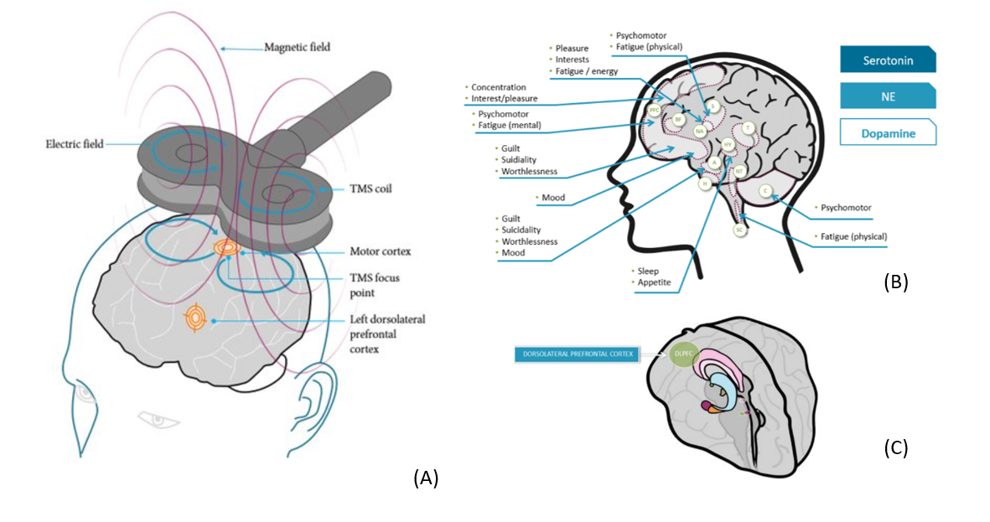
Gambar 5. Representasi skema posisi kumparan pada stimulasi magnetik transkranial serebelum: (A) letak kumparan figure of eight pada lokasi DLPFC, (B) Lokasi pemetaan berbagai fungsi psikologis dibagian otak (C) Letak lokasi DLPFC (Fitzgerald, 2024)

- Pasien mendapat terapi TBS dengan protokol depresi 5 Hz sebanyak 10 sesi selama 10 hari tanpa jeda
- Pada kasus anxietas dilakukan dengan penempatan koil di area dorso lateral prefrontal cortex, terutama pada sisi kiri (untuk merangsang aktivitas otak yang terkait dengan regulasi emosi dan kecemasan), Biasanya, koil TMS diposisikan sekitar 5 cm ke depan dari titik atas telinga (kursor F3 pada sistem 10-20 EEG), pada area prefrontal bagian kiri.
- Lakukan stimulus pada daerah tersebut dengan cara menentukan resting motor threshold (RMT) pada korteks motorik, stimulasi ini akan menimbulkan gerakan pada jari-jari tangan sisi yang berbeda dari sisi yang di rangsang. Besarnya RMT adalah power terendah yang masih dapat menimbulkan gerakan pada jari tangan pertama. Intensitas yang diberikan pada terapi tersebut adalah 80% dari RMT.
- Kemudian dipilih jenis TMS yang akan diberikan, dilakukan repetitive Transcranial Magnetic Stimulation. Titik stimulasi TMS tergantung dari bagian otak yang akan di stimulasi atau diinhibisi. Stimulus eksitasi diberikan pada ipsilateral lesi dengan frekuensi 10 Hz selama 3 menit, sedangkan pada hemisfer kontralesi diberikan stimulus frekuensi rendah 1 Hz selama 1 menit.
- TMS dilakukan sebanyak 10 kali, dengan 5 kali secara berturut-turut kemudian jeda 2 hari lalu dilanjutkan pemberian TMS 5 kali berturut-turut lagi, dilakukan pada hari ke dua sampai hari ke-13.
- Peneliti akan mengukur perbaikan klinis dengan penilaian DHI hari ke-14 pada kelompok kontrol dan perlakuan
- Data yang didapat dicatat, kemudian dianalisis secara statistik dengan menggunakan SPSS.

2.10 Rencana Analisis Data
Data yang terkumpul diolah melalui analisa statistik menggunakan program SPSS. Uji yang digunakan adalah uji t independen dan uji t berpasangan jika distribusi normal serta uji Mann Whitney dan uji Wilcoxon jika distribusi data tidak normal. Student t test untuk menilai perbandingan hasil perlakuan dan control. Nilai p<0,05 dianggap signifikan untuk hubungan antar variabel penelitian.
2.11 Izin Studi dan Kelayakan Etik
Penelitian ini telah mendapatkan rekomendasi persetujuan etik dari komisi etik penelitian kesehatan Fakultas Kedokteran Universitas Hasanuddin dengan nomor 900/UN4.5.4.5.31 / PP36 / 7.024.
Dalam pelaksanaan penelitian ini, semua subjek penelitian diberi penjelasan tentang maksud, tujuan dan kegunaan penelitian termasuk risiko yang dapat terjadi. Setelah mendapat penjelasan, subjek menandatangani surat persetujuan peserta penelitian dan setiap tindakan dilakukan atas seijin, serta sepengetahuan subjek melalui lembar informed consent.

BAB III
HASIL DAN PEMBAHASAN

  - Hasil Penelitian

Penelitian ini merupakan penelitian eksperimental dengan intervensi berupa Theta Burst Stimulation (TBS) untuk mengetahui efektivitas pemberian terapi TBS terhadap perbaikan tingkat disabilitas pasien vertigo sentral akibat stroke iskemik berdasarkan questionnaire Dizzines Handicap Inventory versi bahasa indonesia yang dilakukan di rumah sakit Dr. Wahidin Sudirohusodo, rumah sakit Jejaring dan Klinik Inggit Medical Center Makassar. Penelitian berlangsung dari bulan November 2024 hingga bulan Desember 2024.
Jumlah sampel yang terkumpul dan memenuhi kriteria inklusi sebanyak 20 orang yang dibagi menjadi 2 kelompok yaitu kelompok kontrol berjumlah 10 orang terdiri dari pasien vertigo sentral akibat stroke iskemik yang diberikan terapi standar, dan kelompok intervensi berjumlah 10 orang terdiri dari pasien vertigo sentral akibat stroke iskemik yang diberikan terapi standar dan intervensi TBS. Hal ini serupa dengan penelitian sebelumnya yang dilakukan oleh Geonadhi dkk dan Ikhwan dkk yang menghimpun 30 subjek yang masing-masing terdiri dari 15 subjek pada kelompok kontrol yang hanya diberikan terapi standar dan kelompok perlakuan yang ditambah dengan terapi stimulasi magnetik namun varian dari intervensi yang dilakukan berbeda dan jumlah sampel disesuaikan. (Geonadhi, dkk., 2018) (Ikhwan dkk 2022).

- Karakteristik Subjek Penelitian
Karakteristik subjek penelitian berdasarkan distribusi usia, pekerjaan, jenis kelamin, lokasi lesi, dan onset stroke dapat dilihat pada tabel berikut ini.

Tabel 1. Karakteristik Demografi Kedua Kelompok

Karakteristik | Kelompok |  |  |  | Jumlah |  | Nilai p
Karakteristik | Perlakuan |  | Kontrol |  |  |  | Nilai p
Karakteristik | n/Mean | %/SD | n/Mean | %/SD | n/Mean | %/SD | Nilai p
Usia | 59.40 | 12.56 | 55.40 | 13.46 | 57.40 | 12.84 | 0.501**
Pekerjaan |  |  |  |  |  |  | 1.000*
- Bekerja | 4 | 40.0% | 5 | 50.0% | 9 | 45.0% | 1.000*
- Tidak bekerja | 6 | 60.0% | 5 | 50.0% | 11 | 55.0% | 1.000*
Jenis Kelamin |  |  |  |  |  |  | 1.000*
- Laki-laki | 5 | 50.0% | 5 | 50.0% | 10 | 50.0% | 1.000*
- Perempuan | 5 | 50.0% | 5 | 50.0% | 10 | 50.0% | 1.000*
Lokasi Lesi |  |  |  |  |  |  | 1.000*
- Supra Tentorial | 7 | 70.0% | 7 | 70.0% | 14 | 70.0% | 1.000*
- Infra Tentorial | 3 | 30.0% | 3 | 30.0% | 6 | 30.0% | 1.000*
Onset |  |  |  |  |  |  | 1.000*
- Subakut | 5 | 50.0% | 6 | 60.0% | 11 | 55.0% | 1.000*
- Kronik | 5 | 50.0% | 4 | 40.0% | 9 | 45.0% | 1.000*
Jumlah | 10 | 100.0% | 10 | 100.0% | 20 | 100.0%

Tabel 1 menunjukkan distribusi responden berdasarkan usia, pekerjaan, jenis kelamin, lokasi lesi, dan onset stroke pada kedua kelompok. Rata-rata usia kelompok perlakuan dan kelompok kontrol berturut-turut adalah 59,4 dan 55,4 tahun. Berdasarkan pekerjaan, pada kelompok perlakuan didapatkan disitribusi 40% pasien masih aktif bekerja dan 60% persen sisanya tidak bekerja, sedang pada kelompok kontrol terdistribusi merata yaitu 50% untuk kelompok yang bekerja maupun tidak bekerja. Karakteristik jenis kelamin menunjukkan subjek laki-laki sebesar 50 % dan perempuan sebesar 50% pada kelompok perlakuan dan kelompok kontrol. Selanjutnya, karakteristik jenis stroke menunjukkan masing-masing subjek dengan lokasi lesi supra tentorial sebesar 70% dan infra tentorial sebesar 30% baik pada kelompok perlakuan maupun kontrol. Lebih lanjut, rata -rata onset stroke distribusi yang sama yaitu masing-masing 50% onset subakut dan kronik pada kelompok perlakuan dan 60% berbading 40% pada kelompok kontrol. Dengan demikian disimpulkan bahwa semua karakteristik demografis dan klinis (usia, pekerjaan, jenis kelamin, lokasi lesi, dan onset stroke) terdistribusi seimbang antara kelompok perlakuan dan kontrol serta tidak ada perbedaan signifikan (p > 0.05) untuk semua variabel, sehingga kedua kelompok dapat dianggap homogen.

Tabel 2. Karakteristik Faktor Risiko pada Kedua Kelompok
Komorbid | Kelompok |  |  |  | Jumlah |  | Nilai p
Komorbid | Perlakuan |  | Kontrol |  |  |  | Nilai p
Komorbid | n | % | n | % | n | % | Nilai p
HT |  |  |  |  |  |  | 0.628
Ya | 8 | 80.0% | 6 | 60.0% | 14 | 70.0% | 0.628
Tidak | 2 | 20.0% | 4 | 40.0% | 6 | 30.0% | 0.628
DM |  |  |  |  |  |  | 1.000
Ya | 3 | 30.0% | 3 | 30.0% | 6 | 30.0% | 1.000
Tidak | 7 | 70.0% | 7 | 70.0% | 14 | 70.0% | 1.000
Dislipidemia |  |  |  |  |  |  | 1.000
Ya | 6 | 60.0% | 7 | 70.0% | 13 | 65.0% | 1.000
Tidak | 4 | 40.0% | 3 | 30.0% | 7 | 35.0% | 1.000
Jantung |  |  |  |  |  |  | 0.582
Ya | 3 | 30.0% | 1 | 10.0% | 4 | 20.0% | 0.582
Tidak | 7 | 70.0% | 9 | 90.0% | 16 | 80.0% | 0.582
Merokok |  |  |  |  |  |  | 0.370
Ya | 3 | 30.0% | 6 | 60.0% | 9 | 45.0% | 0.370
Tidak | 7 | 70.0% | 4 | 40.0% | 11 | 55.0% | 0.370
Alkohol |  |  |  |  |  |  | 0.582
Ya | 1 | 10.0% | 3 | 30.0% | 4 | 20.0% | 0.582
Tidak | 9 | 90.0% | 7 | 70.0% | 16 | 80.0% | 0.582
Trauma |  |  |  |  |  |  | 1.000
Ya | 1 | 10.0% | 0 | 0.0% | 1 | 5.0% | 1.000
Tidak | 9 | 90.0% | 10 | 100.0% | 19 | 95.0% | 1.000
Jumlah | 10 | 100.0% | 10 | 100.0% | 20 | 100.0%

Faktor resiko dibagi menjadi Hipertensi (HT), Dislipidemia, Diabetes Melitus (DM), dan Penyakit jantung, kebiasan merokok, minum minuman beralkohol dan riwayat trauma. Pada kedua kelompok ditemukan bahwa secara berturt-turut dari kelompok perlakuan dan kontrol, faktor risiko tersering adalah Hipertensi 80% dan 70%, dislipidemia 60% dan 70% serta diabetes mellitus masing-masing 30% ditiap kelompok. Sebagian besar subjek, memiliki faktor risiko lebih dari satu.

- Analisis Perubahan Skor DHI-INA
Hasil Skor DHI-INA pada kedua kelompok sebelum dan setelah diberikan perlakuan diolah menggunakan SPSS 26. Kelompok yang dimaksud adalah kelompok perlakuan dan kelompok kontrol. Kelompok perlakuan adalah kelompok yang diberikan perlakuan berupa terapi standar dan TBS. Sedangkan kelompok kontrol adalah kelompok yang hanya diberikan perlakuan berupa terapi standar.
Tabel 3. Perbedaan Skor DHI-INA pada Kelompok Intervensi dan Kelompok Kontrol

DHI | Perlakuan |  | Nilai p | Kontrol |  | Nilai p
DHI | Mean | SD | Nilai p | Mean | SD | Nilai p
Awal | 51.60 | 16.54 | <0,001 | 48.00 | 23.38 | <0,001
Akhir | 33.60 | 12.71 | <0,001 | 37.20 | 20.29 | <0,001
* Uji t Berpasangan

Tabel 3 menunjukkan analisis perubahan skor rata-rata DHI-INA pada kelompok perlakuan sebelum dan setelah diberikan intervensi berupa terapi standar dan TBS, dan kelompok kontrol sebelum dan setelah diberikan perlakuan berupa terapi standar. Pada kelompok intervensi, sebelum diberikan perlakuan mean dan sd (pre) adalah 51.5 dan 16,4. Sedangkan rata-rata skor setelah diberikan perlakuan mean dan sd (post) adalah 33.56 dan 12,71. Selanjutnya, pada kelompok kontrol, sebelum diberikan perlakuan mean dan sd (pre) adalah 48 + 23.38. Sedangkan rata-rata skor setelah diberikan perlakuan mean dan sd (post) adalah 37.2 dan 20.29.

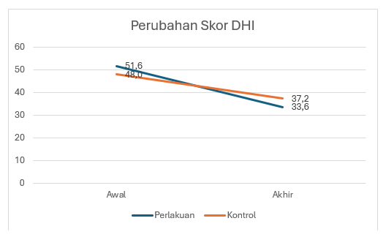

Gambar 6. Perbedaan Skor DHI-INA pada Kelompok Intervensi dan Kelompok Kontrol

Gambar 6 menunjukkan bahwa terjadi penurunan yang signifikan skor DHI-INA. Pada kelompok intervensi penurunan terjadi dari skor rata-rata 51,60 menjadi 33,60 (selisih 18). Pada kelompok kontrol penurunan terjadi dari skor rata-rata 48 menjadi 37,2 (selisih 10.8).

Tabel 4. Perbedaan Selisih Skor DHI-INA
Pada Kelompok Perlakuan dan Kelompok Kontrol

Kelompok | Delta |  | Nilai p
Kelompok | Mean | SD | Nilai p
Perlakuan | 18.00 | 8.11 | 0.007
Kontrol | 10.80 | 4.64 | 0.007
* Uji t Independen

Tabel 4 menunjukkan data untuk membandingkan nilai delta DHI-INA pada kelompok intervensi dan kelompok kontrol. Delta DHI-INA pada kelompok intervensi adalah 18 sedangkan delta DHI-INA pada kelompok kontrol adalah 10.8. Hal ini menunjukkan bahwa perubahan skor DHI-INA pada kelompok intervensi lebih besar dibandingkan delta DHI-INA pada kelompok kontrol. Lebih lanjut, berdasarkan Uji Independet Sample T-Test diperoleh nilai p 0,007 (<0,05) yang berarti bahwa terdapat perbedaan signifikan kelompok intervensi dibandingkan kelompok kontrol.

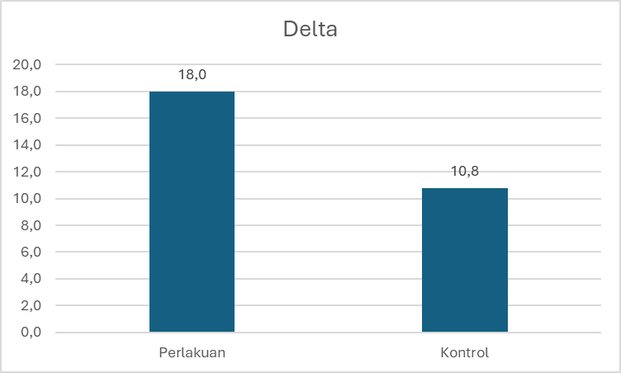

Gambar 7. Diagram Perbedaan Selisih Skor DHI-INA
Pada Perlakuan Intervensi dan Kelompok Kontrol

Gambar 7 menunjukkan bahwa setelah pemberian perlakuan, terjadi perubahan skor yang signifikan. Perubahan skor DHI-INA pada kelompok perlakuan lebih besar dibandingkan perubahan skor DHI-INA pada kelompok kontrol. Pada nilai standar deviasi juga terjadi perubahan, baik pada kelompok perlakuan maupun pada kelompok kontrol. Perubahan nilai standar deviasi pada kelompok perlakuan lebih besar dibandingkan perubahan nilai standar deviasi pada kelompok kontrol.

Tabel 5. Tingkat Keparahan Vertigo

-- | Kelompok |  |  |  | Jumlah |  | Nilai p
-- | Perlakuan |  | Kontrol |  |  |  | Nilai p
-- | N | % | n | % | n | % | Nilai p
Awal |  |  |  |  |  |  | 0.472
Ringan | 3 | 30.0% | 1 | 10.0% | 4 | 20.0% | 0.472
Sedang | 4 | 40.0% | 4 | 40.0% | 8 | 40.0% | 0.472
Berat | 3 | 30.0% | 5 | 50.0% | 8 | 40.0% | 0.472
Akhir |  |  |  |  |  |  | 0.329
Ringan | 5 | 50.0% | 4 | 40.0% | 9 | 45.0% | 0.329
Sedang | 5 | 50.0% | 4 | 40.0% | 9 | 45.0% | 0.329
Berat | 0 | 0.0% | 2 | 20.0% | 2 | 10.0% | 0.329
Jumlah | 10 | 100.0% | 10 | 100.0% | 20 | 100.0%

* Uji Chi Square

Tabel 5 menunjukkan tingkat keparahan vertigo sebelum dan setelah diberikan intervensi pada kelompok perlakuan dan kelompok kontrol. Tingkat keparahan ini dibagi menjadi ringan sedang dan berat berdasarkan nilai skor DHI-INA. Pada kelompok perlakuan didapatkan jumlah keluhan ringan 30%, sedang 40% dan berat 30%. Adapun pada kelompok perlakuan distribusi untuk kelompok ringan, sedang, dan berat secara berturut-turut adalah 20%, 40% dan 40%. Berdasarkan tabel yang disajikan, terlihat bahwa intervensi yang diberikan pada kelompok Perlakuan menghasilkan perubahan yang lebih signifikan dalam distribusi kondisi dibandingkan dengan kelompok Kontrol. Meskipun nilai p pada awal dan akhir pengamatan tidak menunjukkan perbedaan yang signifikan secara statistik antara kedua kelompok, perubahan distribusi yang lebih jelas terlihat pada kelompok Perlakuan, di mana tidak ada subjek yang termasuk dalam kategori Berat pada akhir pengamatan. Sebaliknya, kelompok Kontrol menunjukkan penurunan jumlah subjek dalam kategori Berat, meskipun tidak seberat pada kelompok Perlakuan. Hal ini mengindikasikan bahwa perlakuan memiliki pengaruh yang lebih besar dalam memperbaiki kondisi dibandingkan dengan tanpa perlakuan, meskipun perbedaan ini belum cukup signifikan secara statistik.

Tabel 6. Perubahan Skor DHI-INA Berdasarkan Usia
Pada Kelompok Perlakuan dan Kontrol

Usia | Perlakuan | Kontrol | Nilai p
Usia | Mean ± SD | Mean ± SD | Nilai p
<= 47 tahun | 16.00 ± 0.00 | 11.00 ± 7.07 | 0.480**
48-57 tahun | 24.00 ± 2.00 | 10.50 ± 5.74 | 0.012*
> 57 tahun | 15.33 ± 9.27 | 11.00 ± 3.83 | 0.408*

* Uji t Independen
** Uji Mann Whitney

Tabel 6 menunjukkan analisis data berdasarkan usia pada kelompok intervensi dan kelompok kontrol. Hasil analisis didapatkan bahwa perbaikan skor vertigo paling baik dan bermakna secara statistik hanya terjadi pada usia 48-57 tahun. Hal ini cukup berbeda dengan penelitain sebelumnya oleh Ikhwan et al, 2023 dimana pebaikan terjadi pada kelompok usia ≤47 tahun dan kelompok usia 48-57 tahun setelah dilakukan terapi, ada perbedaan bermakna pada kelompok intervensi. Sedangkan pada kelompok usia ≥58 tahun, setelah terapi tidak berbeda antara intervensi dan kontrol.

Tabel 7. Perubahan Skor DHI-INA Berdasarkan Onset
Pada Kelompok Perlakuan dan Kontrol
Onset | Perlakuan | Kontrol | Nilai p
Onset | Mean ± SD | Mean ± SD | Nilai p
Subakut | 18.40 ± 9.84 | 10.67 ± 5.47 | 0.133
Kronik | 17.60 ± 7.13 | 11.00 ± 3.83 | 0.142

* Uji t Independen

Tabel 7 menunjukkan analisis data berdasarkan onset pada kelompok intervensi dan kelompok kontrol. Hasil analisis menunjukkan perbandingan antara kelompok Perlakuan dan Kontrol pada dua kondisi onset penyakit, yaitu subakut dan kronik. Pada onset subakut, kelompok Perlakuan memiliki rata-rata 18.40 ± 9.84, sedangkan kelompok Kontrol 10.67 ± 5.47, dengan nilai p sebesar 0.133, yang menunjukkan tidak ada perbedaan signifikan antara kedua kelompok (p > 0.05). Demikian juga, pada onset kronik, kelompok Perlakuan memiliki rata-rata 17.60 ± 7.13, sementara kelompok Kontrol 11.00 ± 3.83, dengan nilai p 0.142, yang juga menunjukkan tidak ada perbedaan signifikan. Secara keseluruhan, kedua kategori onset menunjukkan bahwa perlakuan yang diberikan tidak memberikan efek yang signifikan dibandingkan dengan kontrol pada kedua kondisi tersebut.

Tabel 8. Perubahan Skor DHI-INA Berdasarkan Jenis Kelamin
Pada Kelompok Perlakuan dan Kontrol

Jenis kelamin | Perlakuan | Kontrol | Nilai p
Jenis kelamin | Mean ± SD | Mean ± SD | Nilai p
Laki-laki | 18.40 ± 8.76 | 10.40 ± 6.23 | 0.135
Perempuan | 17.60 ± 8.41 | 11.20 ± 3.03 | 0.170
* Uji t Independen

Tabel 7 menunjukkan perbandingan antara kelompok Perlakuan dan Kontrol berdasarkan jenis kelamin, yaitu laki-laki dan perempuan. Pada kelompok laki-laki, rata-rata untuk kelompok Perlakuan adalah 18.40 ± 8.76 dan untuk kelompok Kontrol 10.40 ± 6.23, dengan nilai p sebesar 0.135, yang menunjukkan tidak ada perbedaan signifikan antara kedua kelompok (p > 0.05). Demikian pula, pada kelompok perempuan, rata-rata untuk kelompok Perlakuan adalah 17.60 ± 8.41 dan untuk kelompok Kontrol 11.20 ± 3.03, dengan nilai p 0.170, yang juga menunjukkan tidak ada perbedaan signifikan antara kedua kelompok (p > 0.05). Secara keseluruhan, tidak ada pengaruh signifikan dari perlakuan terhadap kedua jenis kelamin tersebut berdasarkan hasil analisis statistik yang ada
Pembahasan Penelitian
Pada kelompok intervensi, subjek diberikan perlakuan berupa terapi standar stroke dan TBS. Pada penelitian ini, TBS dilakukan dengan stimulasi gelombang magnetik pada permukaan kranium, dengan menggunakan kumparan berbentuk 8. Kumparan diposisikan dengan menemukan inion atau nasion. Penempatan koil di area dorso lateral prefrontal cortex, terutama pada sisi kiri (untuk merangsang aktivitas otak yang terkait dengan regulasi emosi dan kecemasan yang meningkat pada pasein vertigo), Biasanya, koil TMS diposisikan sekitar 5 cm ke depan dari titik atas telinga (kursor F3 pada sistem 10-20 EEG), pada area prefrontal bagian kiri. Stimulus eksitasi diberikan pada ipsilateral lesi dengan frekuensi 10 Hz selama 3 menit, sedangkan pada hemisfer kontralesi diberikan stimulus frekuensi rendah 1 Hz selama 1 menit. Kumparan dihubungkan ke generator atau stimulator, yang mengalirkan arus listrik ke kumparan tersebut. Theta burst stimulation merupakan salah satu varian dari terapi menggunakan alat Transcranial Magnetic Stimulation (TMS) yang merupakan alat non-invasif yang memungkinkan stimulasi listrik pada sistem saraf dan dapat menjadi alat pengobatan yang ideal karena kemampuannya untuk memodifikasi plastisitas otak. (Fisicaro et al., 2019) Theta Burst Stimulation (TBS) adalah bentuk modifikasi dari rTMS, tetapi mekanisme yang mendasari efek kortikalnya sedikit berbeda. TBS terdiri dari pulsa yang diterapkan dalam semburan tiga pulsa pada 50 Hz dengan interval interburst pada 5 Hz selama 2 detik. TBS kontinu (cTBS) adalah ketika rangkaian 20 pulsa diulang tanpa jeda. TBS intermiten (iTBS) adalah ketika ada jeda 8 detik di antara 20 denyut nadi. Untuk keduanya, 1 sesi terdiri dari 600 pulsa. cTBS memiliki efek penghambatan pada jaringan otak tepat di bawah rangsangan, iTBS memiliki efek eksitasi. (Matsuda et al., 2017)
Pada kasus vertigo sentral berdasarkan studi sebelumnya, ditemukan perbaikan terhadap keluhan vertigo. Studi kasus melaporkan efektifitas terapi rTMS frekuensi rendah pada pasien dekompensasi vestibular. Studi ini dilakukan pada pasien yang mengalami dekompensasi vestibular dari neuritis vestibular dengan keluhan pusing bahkan setelah menyelesaikan > 6 bulan terapi rehabilitasi vestibular. (Tan et al., 2021) rTMS frekuensi rendah dilakukan vestibular serebelum kontra-lesi selama lima hari berturut-turut. Instabilitas dan gejala subjektif dievaluasi, dimana instabilitas postural pada semua pasien mengalami perbaikan dari hari ke 5 sampai 1 bulan setelah pengobatan. Studi ini menyarankan penggunaan rTMS frekuensi rendah pada area vestibular serebelum untuk pengobatan dekompensasi vestibular kronis (Paxman et al, 2018). TMS serebelar saat ini juga dianggap sebagai intervensi terapeutik untuk memodulasi fungsi serebelar yang maladaptif. (Kimberly, 2020).
Sebuah studi pada pasien dengan dizziness akibat infark meduler lateral kronis yang diberikan stimulasi rTMS untuk meningkatkan kontrol VOR serebelar. Pada pasien ini dilakukan observasi untuk menilai gejala klinis, tanda, dan neurofisiologis hingga 25 bulan. Studi ini menunjukkan bahwa rTMS serebelar tampaknya efektif meningkatkan kontrol vestibular serebelum atau inti serebelum sehingga dapat menjadi pengobatan dizziness akibat lesi sentral (Johkura K et al, 2018).
Hasil analisis data setelah diberikan perlakuan, diperoleh skor rata-rata skor DHI-INA (post) lebih rendah dibandingkan skor rata-rata DHI-INA sebelum diberikan perlakuan (pre) baik pada kelompok intervensi maupun pada kelompok kontrol. Namun, perubahan skor rata-rata DHI-INA yang terjadi pada kelompok perlakuan lebih besar dibandingkan perubahan skor rata-rata DHI-INA yang terjadi pada kelompok kontrol. Hal ini disebabkan karena pada kelompok intervensi diberikan perlakuan terapi standar dan TBS. Hal ini mungkin dijelaskan karena stimulasi TBS yang dilakukan pada DLPFC secara tidak langsung akan turut mempengaruhi area cerebellar vermis yang berperan penting pada keseimbangan karena adanya koneksi antara kedua regio tersebut, selain itu area DLPFC juga berperan pada action planning aktivitas motorik.(White et al., 2023)
Penelitian serupa dilakukan oleh Ikhwan DKK, 2023 yang meneliti 30 subjek pasien dengan vertigo sentral akibat stroke yang terdiri dari masing-masing 15 subjek pada kelompok kontrol yang diberikan terapi standar vertigo dan kelompok perlakuan yang mendapat terapi standar vertigo dan repetitive Transcranial Magnetic Stimulation (rTMS). Kedua kelompok subjek memiliki rerata usia yang sama, 51 tahun, mayoritas laki laki, Subjek dibagi ke dalam kelompok kontrol yang diberikan terapi medikamentosa saja serta kelompok perlakuan yang diberikan terapi medikamentosa dan rTMS. Perbandingan selisih skor VSS-SF pada kelompok perlakuan lebih besar dibandingkan dengan kelompok kontrol, yaitu 20.94+4.53 dan 16,2+4,15 poin. Hal ini berarti terjadi perbaikan kondisi vertigo sentral pada pasien post stroke dengan nilai yang lebih besar pada kelompok dengan perlakuan rTMS dibandingkan dengan kelompok kontrol yang hanya mendapatkan terapi standar stroke iskemik (Ikhwan dkk., 2023).
Tabel tingkat keparahan vertigo menunjukkan bahwa intervensi yang diberikan pada kelompok Perlakuan menghasilkan perubahan yang lebih signifikan dalam distribusi kondisi dibandingkan dengan kelompok Kontrol. Hal ini diperoleh berdasarkan analisis data skor DHI-INA . Dizzinesss Handicap Inventory (DHI) adalah sebuah alat ukur yang digunakan untuk menilai dampak atau gangguan yang disebabkan oleh pusing atau vertigo terhadap kehidupan sehari-hari seseorang (Sekardewi et al). DHI dirancang untuk mengevaluasi sejauh mana pusing atau vertigo memengaruhi fungsi fisik, emosional, dan sosial pasien. (Sekardewi et al., 2020) Kuesioner ini dapat digunakan untuk menilai keberhasilan rehabilitasi vestibular. Jawaban subjek penlitian dijumlahkan dengan rentang nilai total adalah 0 hingga 100, dimana skor 0: Tidak ada gangguan dalam menjalankan aktivitas. 16–34: Disabitlitas ringan. 36–52: Disabilitas moderat. 54+: Disabilitas berat. (Bashiruddin et al., 2019)
Berdasarkan beberapa penjelasan diatas maka dapat disimpulkan bahwa terdapat perbedaan bermakna, dimana subjek yang diberikan perlakuan berupa terapi standar dan TBS mengalami perubahan skor DHI-INA yang lebih besar dibandingkan subjek yang hanya diberikan terapi standar saja.
Hasil Uji Paired Sample T-Test menunjukkan terdapat perbedaan skor yang bermakna antara sebelum dan setelah diberikan perlakuan berupa terapi standar dan TBS pada kelompok intervensi. Pada kelompok kontrol juga menunjukkan terdapat perbedaan skor yang bermakna antara sebelum dan setelah diberikan perlakuan berupa terapi standar. Selanjutnya dilakukan Uji Independent Sample T-Test terhadap skor DHI-INA antara kelompok intervensi dan kelompok kontrol yang menunjukkan bahwa terdapat perbedaan skor yang bermakna antara kedua kelompok. Berdasarkan hasil tersebut maka dapat disimpulkan bahwa terdapat pengaruh pemberian intervensi rTMS terhadap pasien vertigo sentral pada stroke iskemik berdasarkan skor DHI-INA.

Keterbatasan Penelitian
Penelitian ini memiliki keterbatasan karena hanya menilai efek jangka pendek TBS pada pasien vertigo sentral pada stroke iskemik (10 hari setelah terapi). Karena itu perlu dilakukan penelitian dengan rentang waktu yang lebih lama untuk menilai efek jangka panjang rTMS pada pasien vertigo sentral pada stroke iskemik.

BAB IV
KESIMPULAN DAN SARAN

4. 1. KESIMPULAN
Berdasarkan hasil uji statistik maka dapat diambil kesimpulan sebagai berikut :
- Terdapat penurunan bermakna nilai DHI Ina pada kelompok kontrol setelah diberikan terapi standar vertigo.
- Terdapat penuruan bermakna nilai DHI Ina pada kelompok perlakuan setelah pemberian terapi standar vertigo dan Theta Burst Stimulation
- Pemberian terapi Theta Burst Stimulation (TBS) pada area dorsolateral prefrontal cortex (DLPFC) efektif dalam mengurangi tingkat kecemasan dan disabilitas pasien dengan vertigo sentral akibat stroke iskemik, sebagaimana ditunjukkan oleh penurunan skor Dizziness Handicap Inventory (DHI) yang signifikan pada kelompok perlakuan dibandingkan kelompok kontrol.

4. 2. SARAN
- Theta Burst Stimulation (TBS) dapat dipertimbangkan sebagai terapi tambahan pada pasien dengan vertigo sentral akibat stroke iskemik
- Diperlukan penelitian lebih lanjut dengan rentang waktu yang lebih lama untuk menilai efek jangka panjang perbaikan nilai DHI pada pasien vertigo sentral akibat stroke iskemik yang mendapat terapi TBS

DAFTAR PUSTAKA

Bashiruddin, J., Alviandi, W., Branantyo, B., Daneswarry, D., 2019. Validitas, reliabilitas dan adaptasi transkultural Dizziness Handicap Inventory dalam Bahasa Indonesia. Oto Rhino Laryn Indones 49, 162. https://doi.org/10.32637/orli.v49i20.318
Charney, D.S., Drevets, W.C., n.d. NEUROBIOLOGICAL BASIS OF ANXIETY DISORDERS.
Fisicaro, F., Lanza, G., Grasso, A.A., Pennisi, G., Bella, R., Paulus, W., Pennisi, M., 2019. Repetitive transcranial magnetic stimulation in stroke rehabilitation: review of the current evidence and pitfalls. Ther Adv Neurol Disord 12, 1756286419878317. https://doi.org/10.1177/1756286419878317
Frontiers | Transcranial Magnetic Stimulation in the Treatment of Neurological Diseases [WWW Document], n.d. URL https://www.frontiersin.org/journals/neurology/articles/10.3389/fneur.2022.793253/full (accessed 8.10.24).
Goh, L., 2018. Dizziness Update: a new approach and treatment based on triage, timing and triggers. 2.
Iannone, A., Cruz, A.P.D.M., Brasil-Neto, J.P., Boechat-Barros, R., 2016. Transcranial magnetic stimulation and transcranial direct current stimulation appear to be safe neuromodulatory techniques useful in the treatment of anxiety disorders and other neuropsychiatric disorders. Arq. Neuro-Psiquiatr. 74, 829–835. https://doi.org/10.1590/0004-282X20160115
Khansa, A., Cahyani, A., Amalia, L., 2019. Clinical Profile of Stroke Patients with Vertigo in Hasan Sadikin General Hospital Bandung Neurology Ward. JMH 2. https://doi.org/10.28932/jmh.v2i3.1225
Lee, S.-K., Lee, E.-S., 2024. Functional neuroanatomy of the vestibular cortex and vestibular stimulation methods for neuroimaging studies. ACN 26, 1–7. https://doi.org/10.14253/acn.23014
Matsuda, T., Manji, A., Amimoto, K., Inaba, A., Wada, Y., 2017. Non-Invasive Brain Stimulation (TMS/tDCS) and Rehabilitation for Stroke and Parkinson’s, in: Suzuki, T. (Ed.), Neurological Physical Therapy. InTech. https://doi.org/10.5772/67908
Monzani, D., Casolari, L., Guidetti, G., Rigatelli, M., 2001. Psychological distress and disability in patients with vertigo. Journal of Psychosomatic Research 50, 319–323. https://doi.org/10.1016/S0022-3999(01)00208-2
Padovan, L., Becker-Bense, S., Flanagin, V.L., Strobl, R., Limburg, K., Lahmann, C., Decker, J., Dieterich, M., 2023. Anxiety and physical impairment in patients with central vestibular disorders. J Neurol 270, 5589–5599. https://doi.org/10.1007/s00415-023-11871-3
Rodrigues, P.A., Zaninotto, A.L., Neville, I.S., Hayashi, C.Y., Brunoni, A.R., Teixeira, M.J., Paiva, W.S., 2019. Transcranial magnetic stimulation for the treatment of anxiety disorder. NDT Volume 15, 2743–2761. https://doi.org/10.2147/NDT.S201407
Sekardewi, E., Romdhoni, A.C., Ekorini, H.M., 2020. The Dizziness Handicap Inventory questionnaire scores before-and-after vestibular rehabilitation therapy of presbyastasis patients. Oto Rhino Laryn Indones 50, 21. https://doi.org/10.32637/orli.v50i1.349
Tan, H.-X., Wei, Q.-C., Chen, Y., Xie, Y.-J., Guo, Q.-F., He, L., Gao, Q., 2021. The Immediate Effects of Intermittent Theta Burst Stimulation of the Cerebellar Vermis on Cerebral Cortical Excitability During a Balance Task in Healthy Individuals: A Pilot Study. Front. Hum. Neurosci. 15, 748241. https://doi.org/10.3389/fnhum.2021.748241
Tarnutzer, A.A., Ward, B.K., Shaikh, A.G., 2023. Novel ways to modulate the vestibular system: Magnetic vestibular stimulation, deep brain stimulation and transcranial magnetic stimulation / transcranial direct current stimulation. Journal of the Neurological Sciences 445, 120544. https://doi.org/10.1016/j.jns.2023.120544
White, L.K., Makhoul, W., Teferi, M., Sheline, Y.I., Balderston, N.L., 2023. The role of dlPFC laterality in the expression and regulation of anxiety. Neuropharmacology 224, 109355. https://doi.org/10.1016/j.neuropharm.2022.109355
- El Khiati R, Tighilet B, Besnard S, Chabbert C. Hormones and Vestibular Disorders: The Quest for Biomarkers. Brain Sciences. 2022; 12(5):592. https://doi.org/10.3390/brainsci12050592

LAMPIRAN 1

DIZZINESS HANDICAP INVENTORY

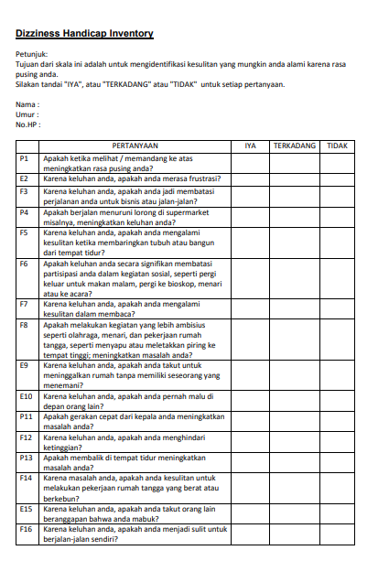

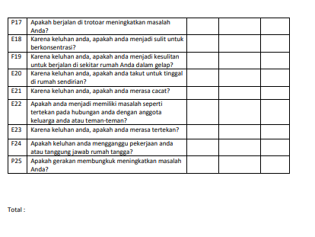

LAMPIRAN 2

DATA HASIL PENELITIAN

Karakteristik | Kelompok |  |  |  | Jumlah |  | Nilai p
Karakteristik | Perlakuan |  | Kontrol |  |  |  | Nilai p
Karakteristik | n/Mean | %/SD | n/Mean | %/SD | n/Mean | %/SD | Nilai p
Usia | 59.40 | 12.56 | 55.40 | 13.46 | 57.40 | 12.84 | 0.501**
Pekerjaan |  |  |  |  |  |  | 1.000*
Bekerja | 4 | 40.0% | 5 | 50.0% | 9 | 45.0% | 1.000*
Tidak bekerja | 6 | 60.0% | 5 | 50.0% | 11 | 55.0% | 1.000*
Jenis Kelamin |  |  |  |  |  |  | 1.000*
Laki-laki | 5 | 50.0% | 5 | 50.0% | 10 | 50.0% | 1.000*
Perempuan | 5 | 50.0% | 5 | 50.0% | 10 | 50.0% | 1.000*
Lokasi Lesi |  |  |  |  |  |  | 1.000*
Supra Tentorial | 7 | 70.0% | 7 | 70.0% | 14 | 70.0% | 1.000*
Infra Tentorial | 3 | 30.0% | 3 | 30.0% | 6 | 30.0% | 1.000*
Onset |  |  |  |  |  |  | 1.000*
Subakut | 5 | 50.0% | 6 | 60.0% | 11 | 55.0% | 1.000*
Kronik | 5 | 50.0% | 4 | 40.0% | 9 | 45.0% | 1.000*
Jumlah | 10 | 100.0% | 10 | 100.0% | 20 | 100.0%
* Uji Chi Square
** Uji t Independen

Komorbid | Kelompok |  |  |  | Jumlah |  | Nilai p
Komorbid | Perlakuan |  | Kontrol |  |  |  | Nilai p
Komorbid | n | % | n | % | n | % | Nilai p
HT |  |  |  |  |  |  | 0.628
Ya | 8 | 80.0% | 6 | 60.0% | 14 | 70.0% | 0.628
Tidak | 2 | 20.0% | 4 | 40.0% | 6 | 30.0% | 0.628
DM |  |  |  |  |  |  | 1.000
Ya | 3 | 30.0% | 3 | 30.0% | 6 | 30.0% | 1.000
Tidak | 7 | 70.0% | 7 | 70.0% | 14 | 70.0% | 1.000
Dislipidemia |  |  |  |  |  |  | 1.000
Ya | 6 | 60.0% | 7 | 70.0% | 13 | 65.0% | 1.000
Tidak | 4 | 40.0% | 3 | 30.0% | 7 | 35.0% | 1.000
Jantung |  |  |  |  |  |  | 0.582
Ya | 3 | 30.0% | 1 | 10.0% | 4 | 20.0% | 0.582
Tidak | 7 | 70.0% | 9 | 90.0% | 16 | 80.0% | 0.582
Merokok |  |  |  |  |  |  | 0.370
Ya | 3 | 30.0% | 6 | 60.0% | 9 | 45.0% | 0.370
Tidak | 7 | 70.0% | 4 | 40.0% | 11 | 55.0% | 0.370
Alkohol |  |  |  |  |  |  | 0.582
Ya | 1 | 10.0% | 3 | 30.0% | 4 | 20.0% | 0.582
Tidak | 9 | 90.0% | 7 | 70.0% | 16 | 80.0% | 0.582
Trauma |  |  |  |  |  |  | 1.000
Ya | 1 | 10.0% | 0 | 0.0% | 1 | 5.0% | 1.000
Tidak | 9 | 90.0% | 10 | 100.0% | 19 | 95.0% | 1.000
Jumlah | 10 | 100.0% | 10 | 100.0% | 20 | 100.0%
* Uji Chi Square

DHI | Kelompok |  |  |  | Jumlah |  | Nilai p
DHI | Perlakuan |  | Kontrol |  |  |  | Nilai p
DHI | N | % | n | % | n | % | Nilai p
Awal |  |  |  |  |  |  | 0.472
Ringan | 3 | 30.0% | 1 | 10.0% | 4 | 20.0% | 0.472
Sedang | 4 | 40.0% | 4 | 40.0% | 8 | 40.0% | 0.472
Berat | 3 | 30.0% | 5 | 50.0% | 8 | 40.0% | 0.472
Akhir |  |  |  |  |  |  | 0.329
Ringan | 5 | 50.0% | 4 | 40.0% | 9 | 45.0% | 0.329
Sedang | 5 | 50.0% | 4 | 40.0% | 9 | 45.0% | 0.329
Berat | 0 | 0.0% | 2 | 20.0% | 2 | 10.0% | 0.329
Jumlah | 10 | 100.0% | 10 | 100.0% | 20 | 100.0%
* Uji Chi Square

DHI | Perlakuan |  | Nilai p | Kontrol |  | Nilai p
DHI | Mean | SD | Nilai p | Mean | SD | Nilai p
Awal | 51.60 | 16.54 | 0.000 | 48.00 | 23.38 | 0.000
Akhir | 33.60 | 12.71 | 0.000 | 37.20 | 20.29 | 0.000
* Uji t Berpasangan

Kelompok | Delta |  | Nilai p
Kelompok | Mean | SD | Nilai p
Perlakuan | 18.00 | 8.11 | 0.007
Kontrol | 10.80 | 4.64 | 0.007
* Uji t Independen

Usia | Perlakuan | Kontrol | Nilai p
Usia | Mean ± SD | Mean ± SD | Nilai p
<= 47 tahun | 16.00 ± 0.00 | 11.00 ± 7.07 | 0.480**
48-57 tahun | 24.00 ± 2.00 | 10.50 ± 5.74 | 0.012*
> 57 tahun | 15.33 ± 9.27 | 11.00 ± 3.83 | 0.408*
* Uji t Independen
** Uji Mann Whitney

Pekerjaan | Perlakuan | Kontrol | Nilai p
Pekerjaan | Mean ± SD | Mean ± SD | Nilai p
Bekerja | 22.00 ± 4.32 | 10.80 ± 6.10 | 0.018
Tidak bekerja | 15.33 ± 9.27 | 10.80 ± 3.35 | 0.329
* Uji t Independen

Jenis kelamin | Perlakuan | Kontrol | Nilai p
Jenis kelamin | Mean ± SD | Mean ± SD | Nilai p
Laki-laki | 18.40 ± 8.76 | 10.40 ± 6.23 | 0.135
Perempuan | 17.60 ± 8.41 | 11.20 ± 3.03 | 0.170
* Uji t Independen

Lokasi | Perlakuan | Kontrol | Nilai p
Lokasi | Mean ± SD | Mean ± SD | Nilai p
Supra Tentorial | 14.86 ± 7.20 | 9.14 ± 4.45 | 0.099
Infra Tentorial | 25.33 ± 5.03 | 14.67 ± 2.31 | 0.029
* Uji t Independen

Onset | Perlakuan | Kontrol | Nilai p
Onset | Mean ± SD | Mean ± SD | Nilai p
Subakut | 18.40 ± 9.84 | 10.67 ± 5.47 | 0.133
Kronik | 17.60 ± 7.13 | 11.00 ± 3.83 | 0.142
* Uji t Independen

